一． 基础 2

1.1二分查找 2

1.2背包、队列、栈（算术表达式）都在JAVA自带Collection、Vector类 2

1.3链表（递归数据结构，代替数组） 3

1.4算法分析 4

1.5 2sum / 3sum——二分查找+归并排序 4

1.6内存 5

1.7 union-find问题，是否联通？ 6

1.8 quick find 7

1.9 quick-union 7

1.10 加权quick-union 8

二． 排序 9

2.1选择排序 9

2.2插入排序 9

2.3冒泡排序 10

2.4希尔排序 10

2.5归并排序 11

2.6快排 13

2.7三向切分快排 13

2.8优先队列 14

2.9堆排序 17

2.10排序对比 19

三． 查找 20

3.1无序链表 20

3.2有序数组二分查找（第一章也有二分查找） 21

1. 基础

1.1二分查找

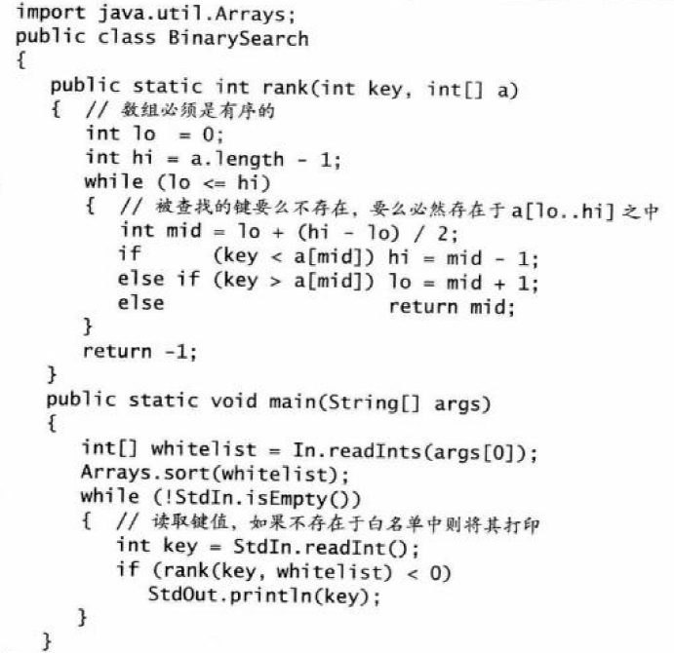

1.2背包、队列、栈（算术表达式）都在JAVA自带Collection、Vector类

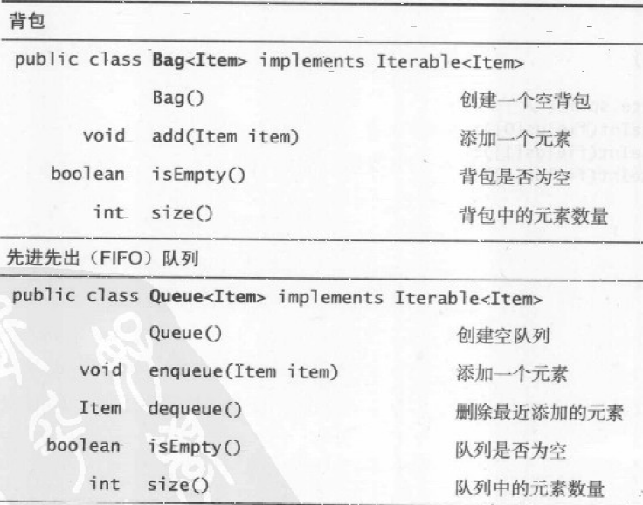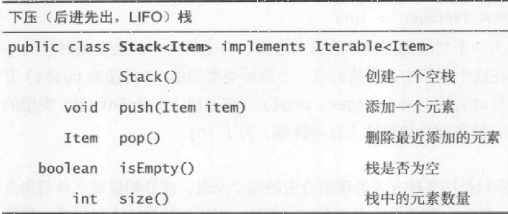

泛型数组：(Item为Stack<Item>声明的泛型)

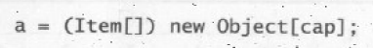不能a=new Item[]

调整数组大小

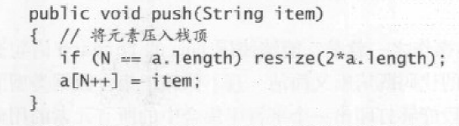

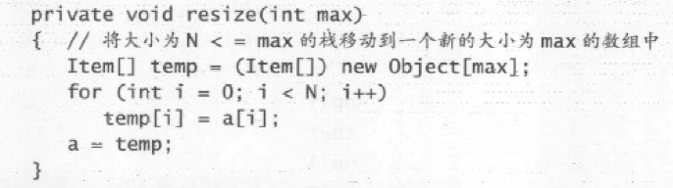

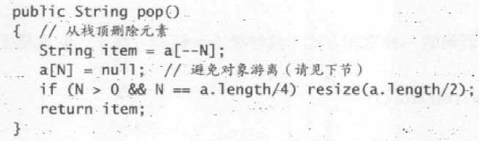

1.3链表（递归数据结构，代替数组）

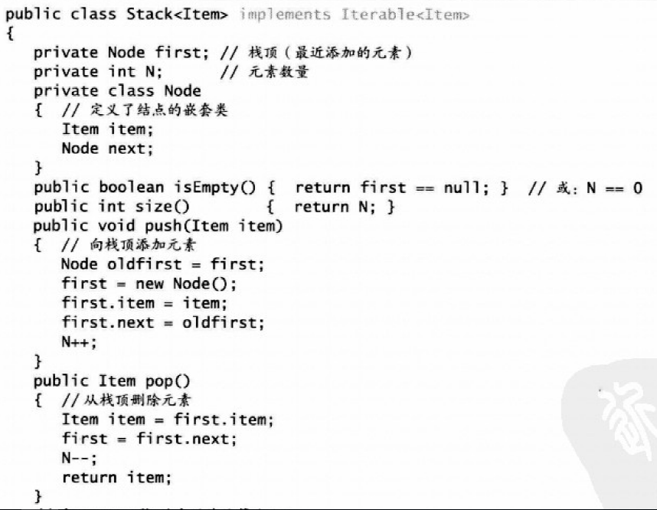

1.4算法分析

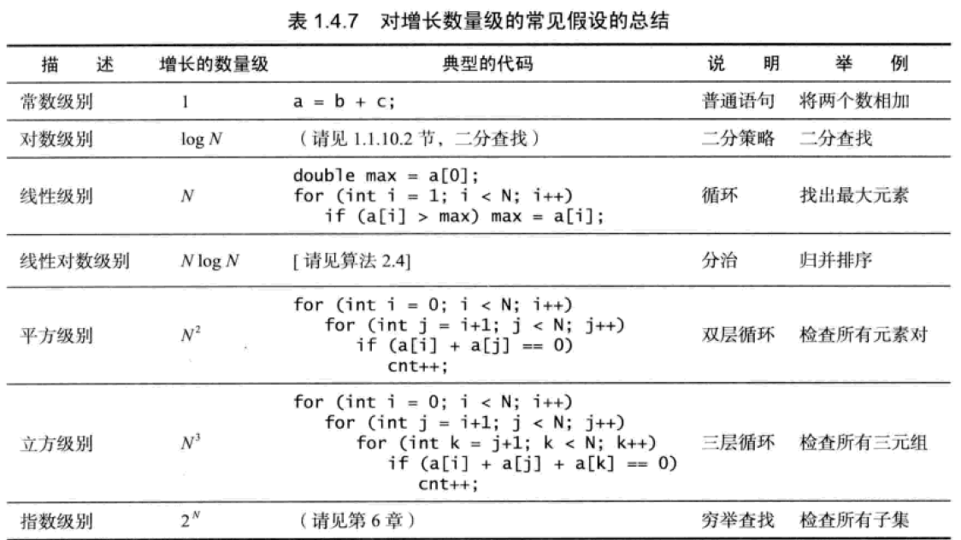

1.5 2sum / 3sum——二分查找+归并排序

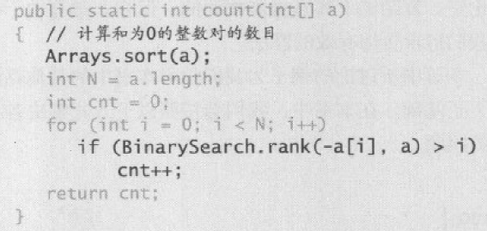

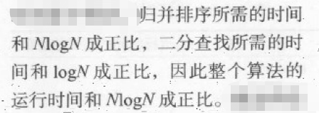

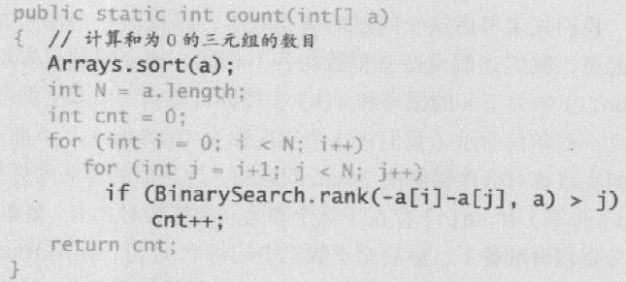

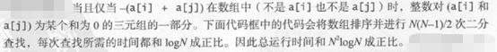

1.6内存

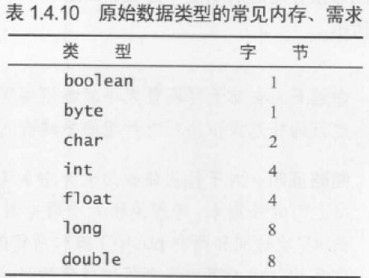

*对象 16 引用8 数组24 嵌套的非静态内部类额外8

字符串 64+2N（40+24+2N字符数组） 子字符串40

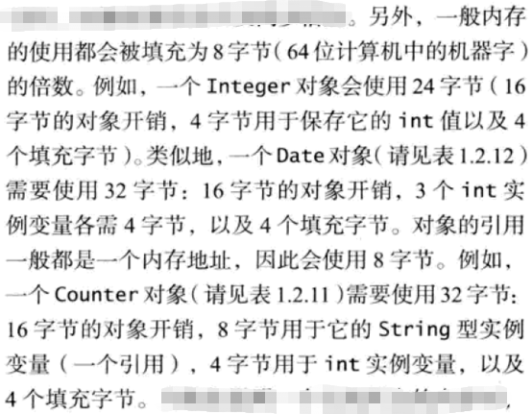

1.7 union-find问题，是否联通？

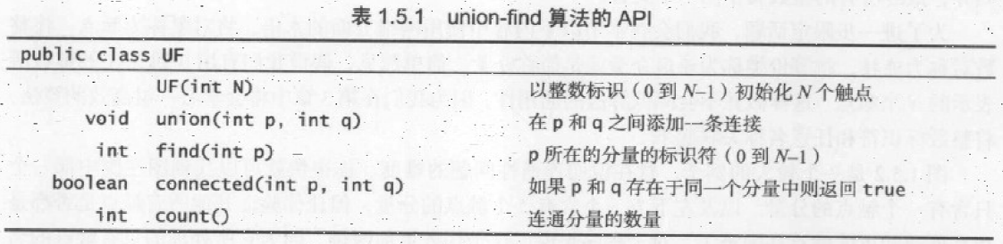

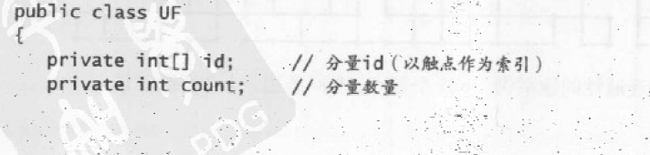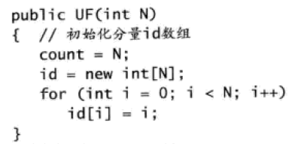

1.8 quick find

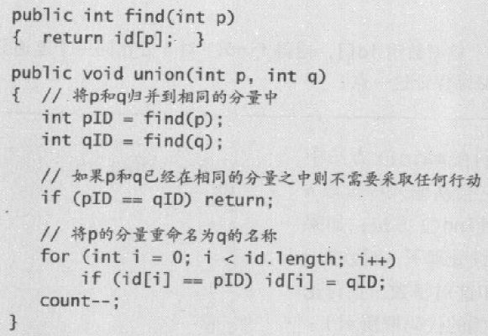

复杂度：N^2(归并N-1个分量，每次union ~N次访问)

1.9 quick-union

存在同一个根触点？分量id值为根触点名

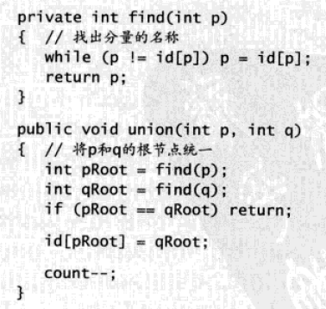

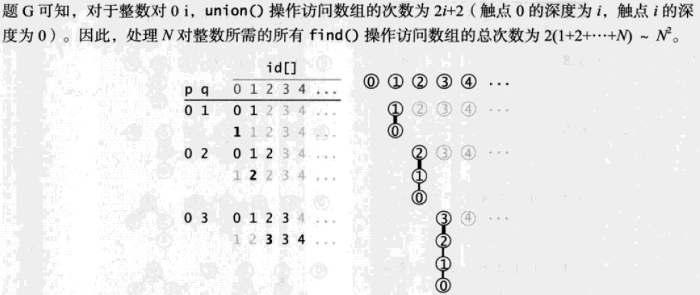

最坏结果 N^2

1.10 加权quick-union

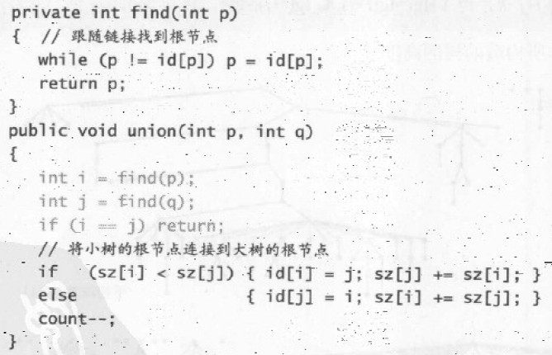

小树连大树，O（n）~NlogN级别复杂度

1.11 Iterator,Iteratble,Comparable

Iterator接口：next（），hasnext（），remove（）

Iterable接口：Iterator<T> iterator()

Comparable接口: compareTo()

1. 排序

2.1选择排序

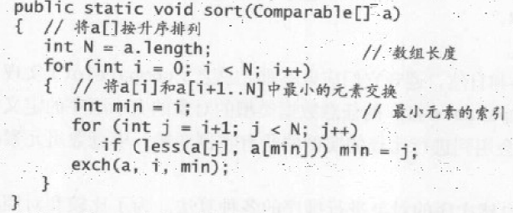

确定第1、2…N-1个最小。

N^2比较，N-1交换，运行时间与输入无关

2.2插入排序

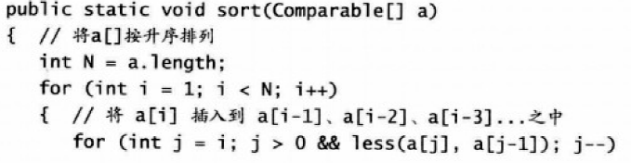

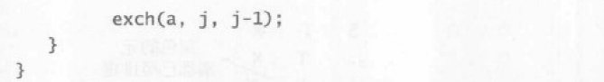

向0冒泡

最坏N2比较，N2交换（逆序），最好N比较N交换（顺序）

2.3冒泡排序

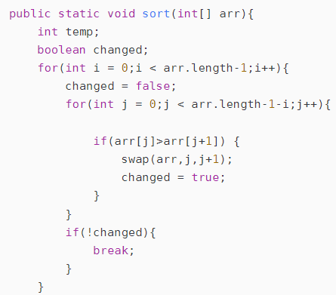（优化版）

从后向前确定顺序，冒泡至N-i个最大/小值，复杂度类似插入

（优化：若一次冒泡从未交换，则排序已经完成，最优复杂度降为N，否则N^2）

2.4希尔排序

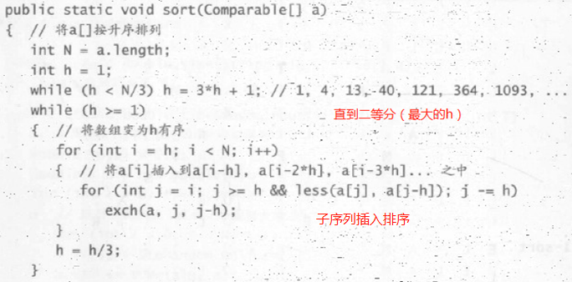



时间复杂度N^1.3

2.5归并排序

2.5.1原地归并方法（两有序数组）

1256 3478 → 12345678有序x2 → 有序

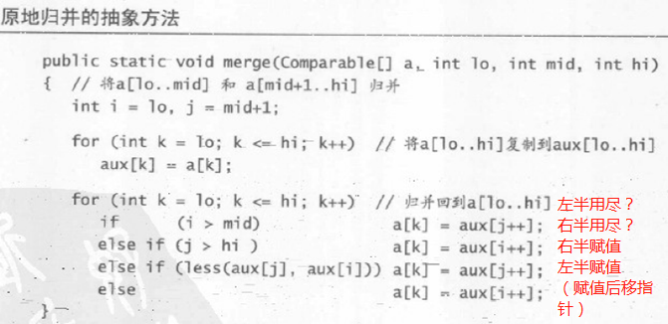

2.5.2自顶向下归并排序

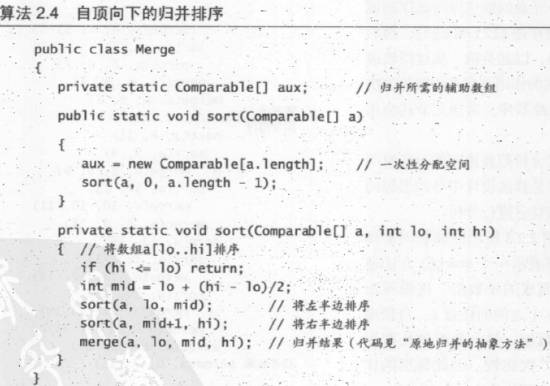

NlogN次比较，N额外空间

优化：1.小规模使用插入排序

2. 测试数组是否已经有序

2.53自底向上归并排序

11合并22合并44合并…

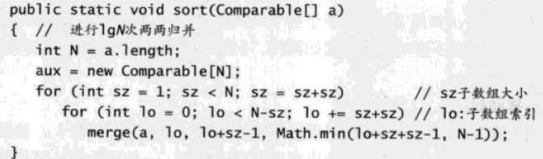

（size算上自己故-1），最后一个子数组可能不为sz，但不影响merge

2.6快排

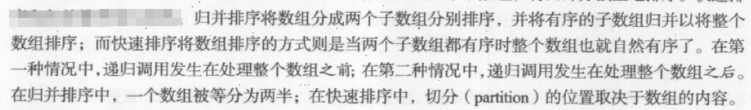

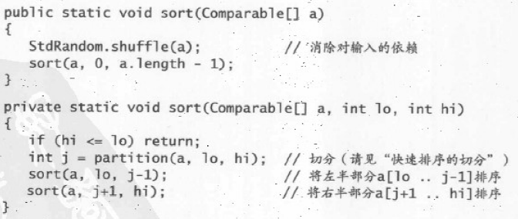

（归并先merge后递归，快排线partition后递归）

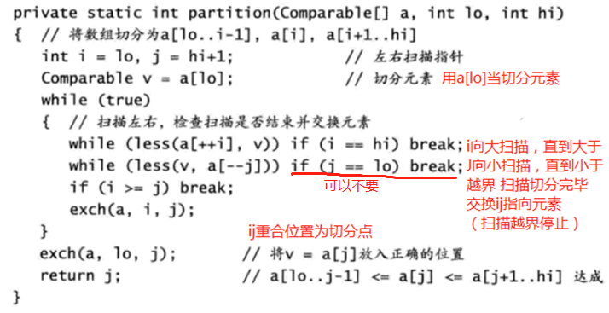

时间复杂NlogN，利用随机打乱确保

2.7三向切分快排

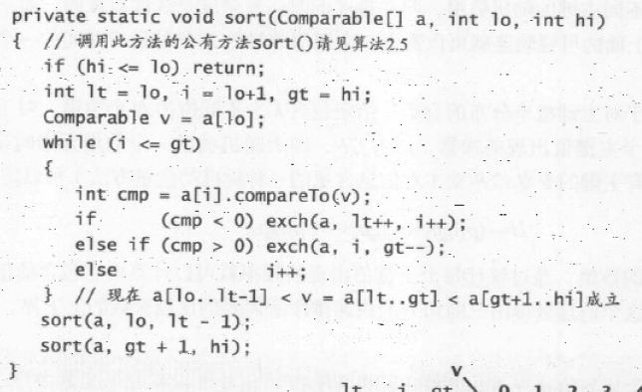

lt i……gt → ＜<<<<…lt====…gt>>>>>>…

当存在大量重复时，比快排效率高，NlogN → 线性N

2.8优先队列

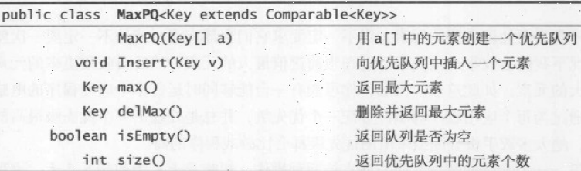

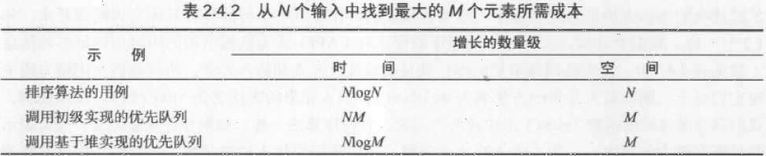

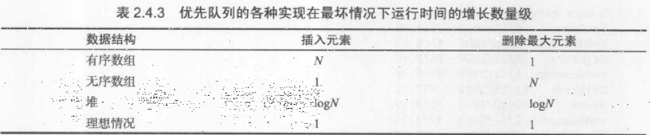

2.8.1初级实现

1. 数组无序：类似stack：选择排序选最大交换 → 弹出（惰性）
2. 数组有序：类似插入排序（积极）
3. 链表：用链表实现1、2

2.8.2堆实现优先队列

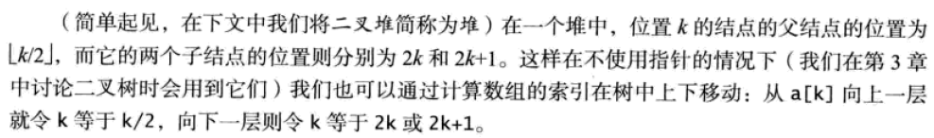

N+1长度的数组pq[]来实现，pq[0]不使用

由下至上的对有序化（上浮）及由上至下的下沉：

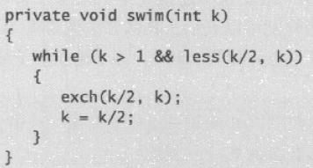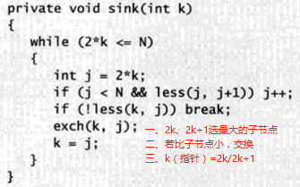

实现：

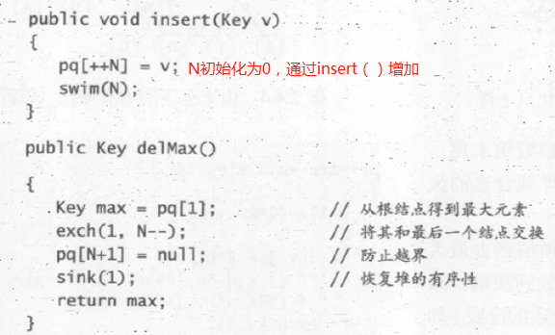

多叉堆？

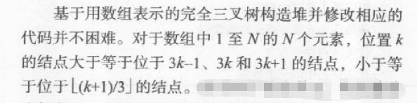

索引优先队列：

void enqueue(int k, T t) void change(int k, T t) 入列和修改，都额外需要一个index

int dequeue() 出列返回index值

<https://www.cnblogs.com/nullzx/p/6624731.html>

element[3]=‘a’过程？

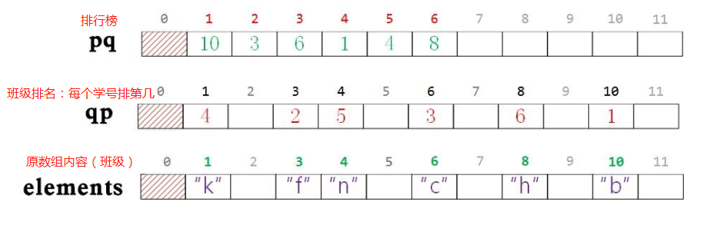

2.9堆排序

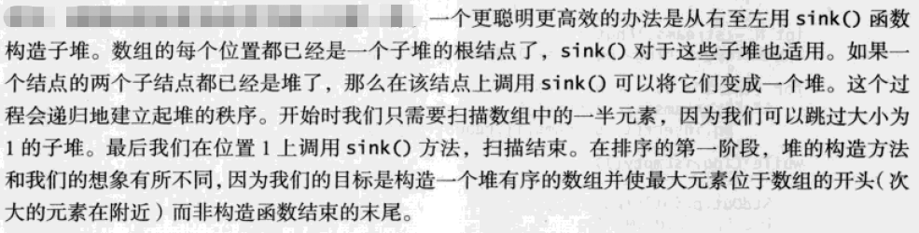

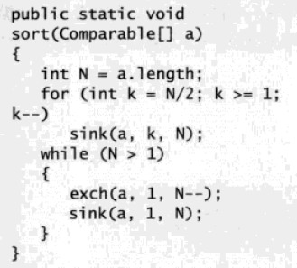1.构造堆：先取一半（除叶子节点，叶子结点已经有序）的节点进行下沉，使堆有序

2.a[1]与a[N]交换，指针N前移，使最大元素排列在最后

3.循环。堆有序 → 由小到大排序

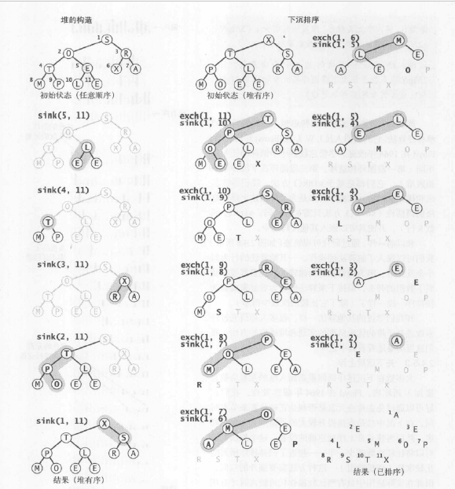

堆排序特点：

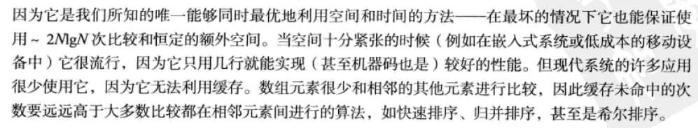

2.10排序对比

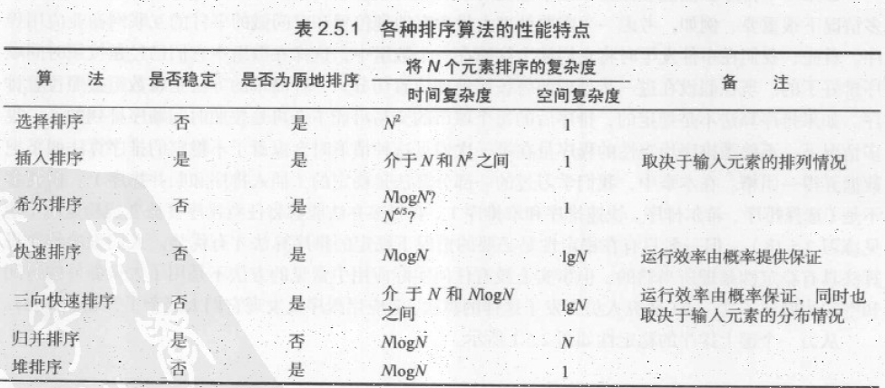

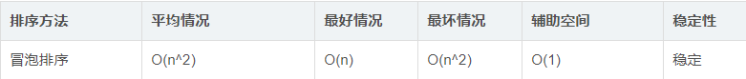



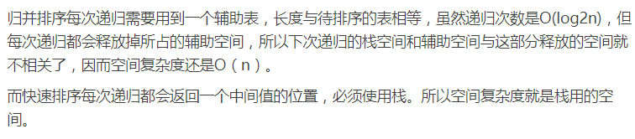

Java.util.Arrays.sort()的做法：

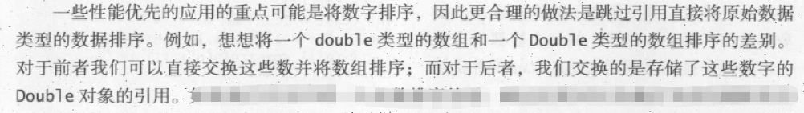

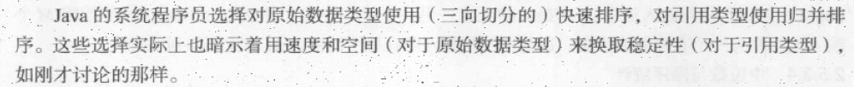

归约：1.重复数 2.排名 3.优先队列

1. 查找

符号表

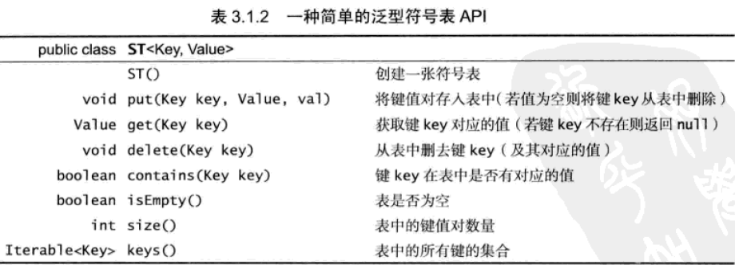

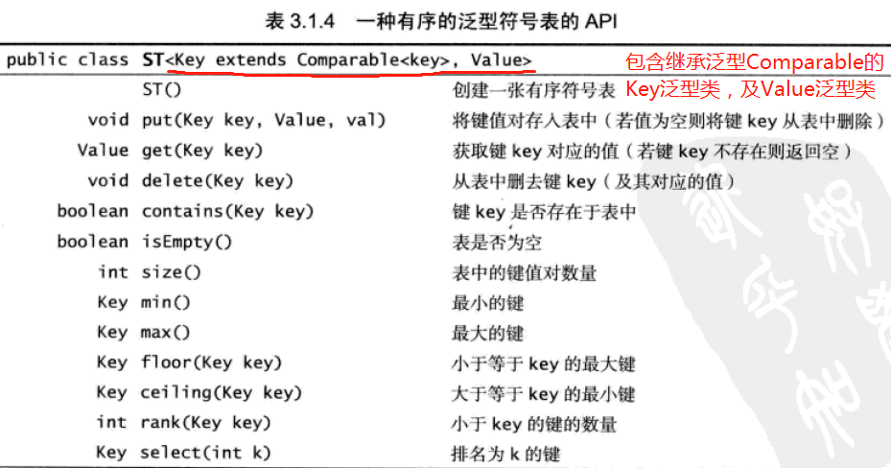

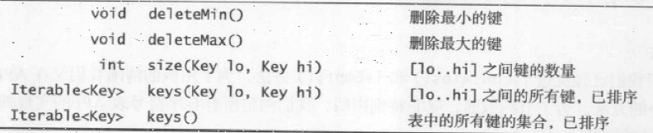

3.1无序链表

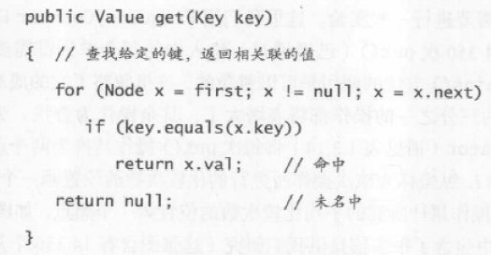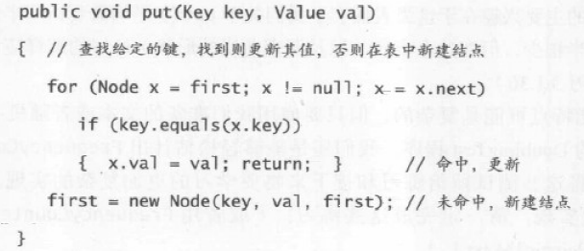



3.2有序数组二分查找（第一章也有二分查找）O（logN）

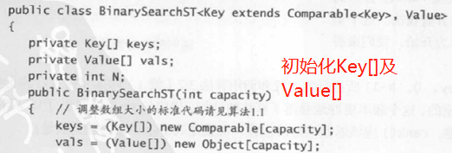

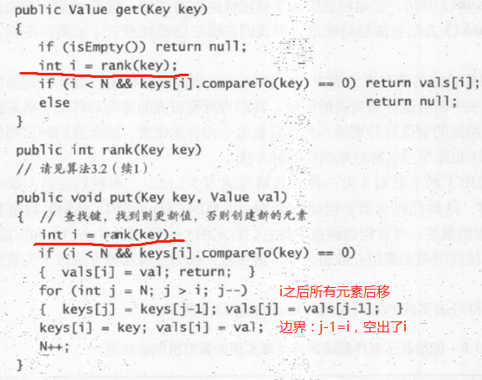

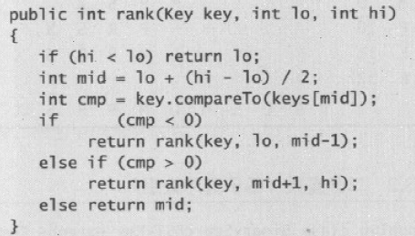递归二分查找数组索引

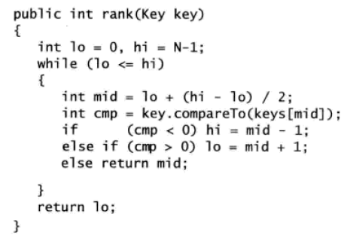迭代实现

3.3二叉查找树(有序数组的链表形式)

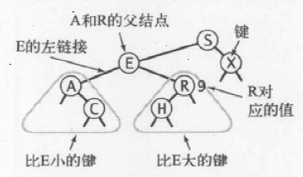树不唯一

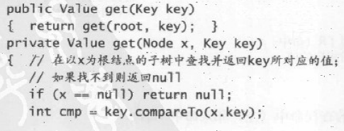

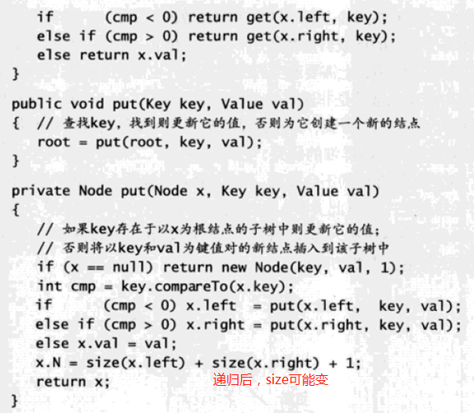

N为以该节点为根的子树结点数

左子树种找min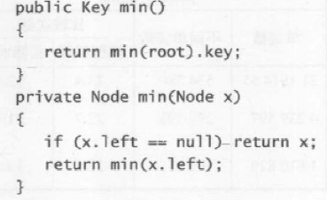

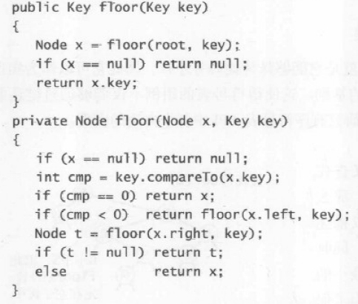

先找到小于Key的节点（左）

找到后，找这个节点最大的节点（右）类似max（）

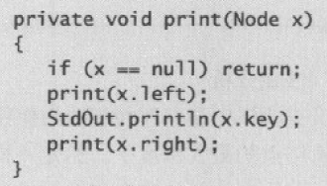左、中、右中序遍历打印Key

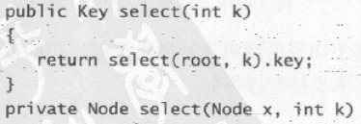选择排名K的Key 及 返回Key的排名

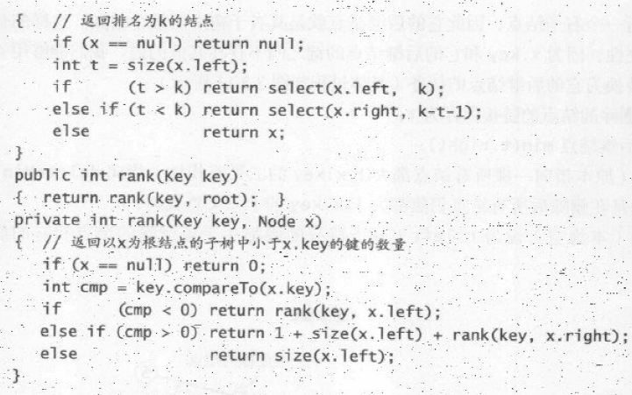

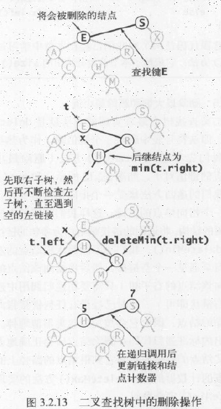删除：

1.原节点x暂存为t

2.min（t.right）即后继节点代替原节点x

3.后集结点left设为t.left，right设为deleteMin(t.right)即删除后集结点的t.right

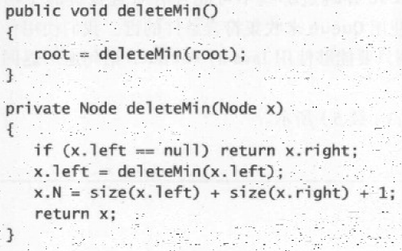

先递归删除，后更新size

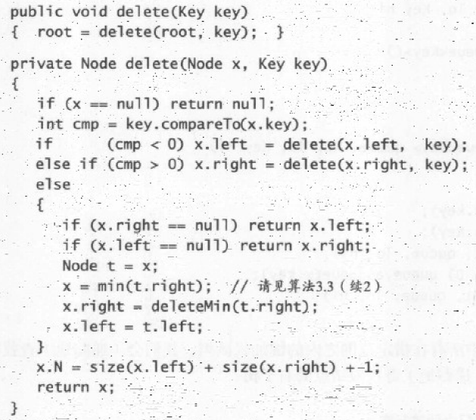

范围查找：返回lo-hi之间的所有Key

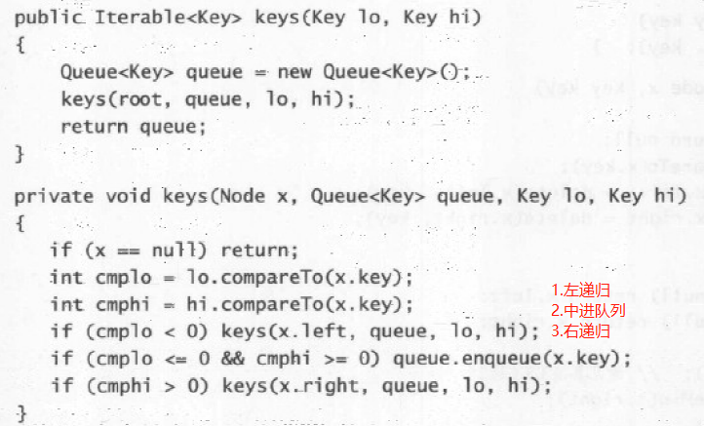

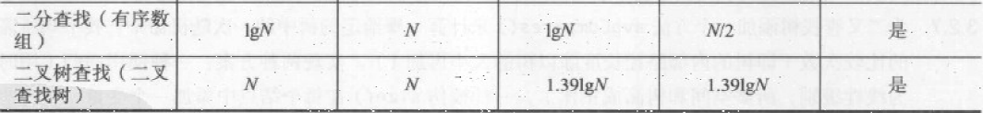

3.4平衡查找树（2-3树）

2节点：左小右大 3节点：左小右大中为两数之间

插入：

一．未命中查找

二．结束于？

1. 2节点→变为3节点
2. 3节点:先形成暂时4节点
3. 父2节点：4节点分解，中Key插入父节点(2→3)，左、右与父节点(3)相连
4. 父3节点：4节点分解，中Key插入父节点(3→4) 左、右与父节点(4)相连。向上继续分解
5. 父节点不存在（根节点）：树高+1，分解成3个2节点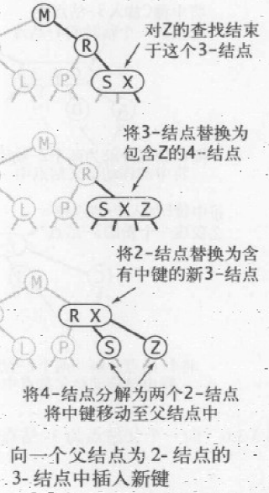

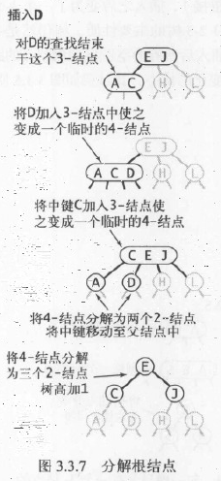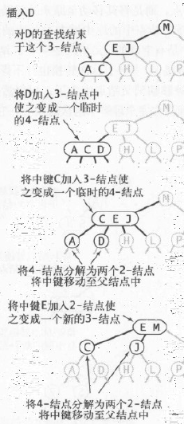

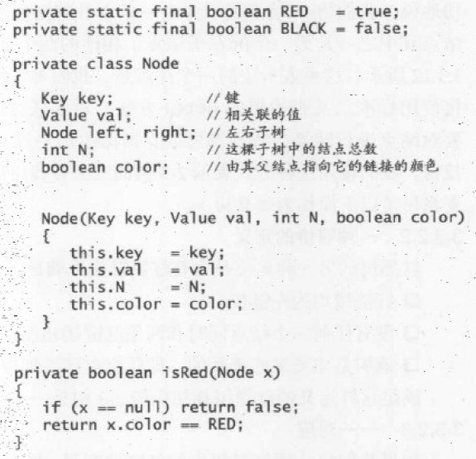3.5红黑二叉查找树

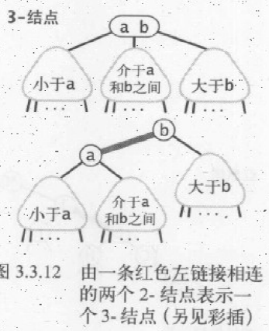

保持**左**红链接

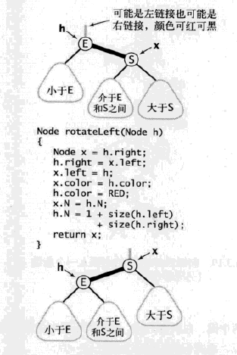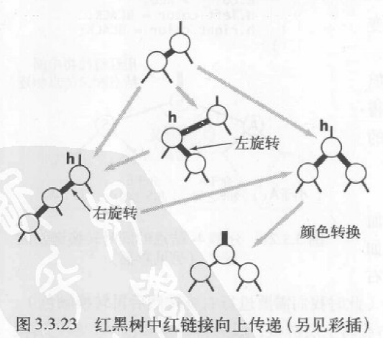

插入：

1. 红链相连
2. 递归红链传递

连续的红链或右红链？（3节点暂时4节点）

左左：右旋右节点 → 右

左右：左旋左节点 → 同左左

右：颜色转换

（根节点红 → 黑，高度+1）

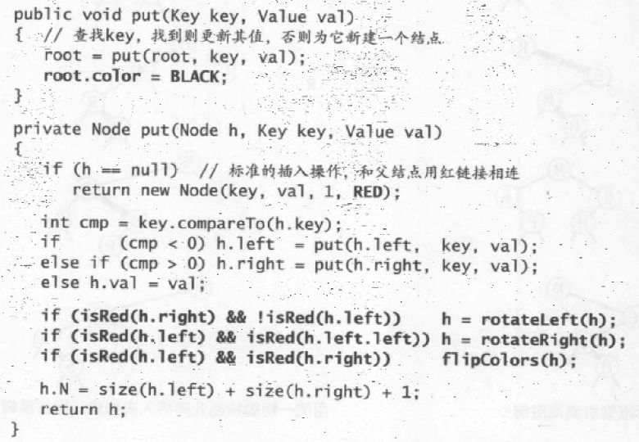

删除操作：复杂！

3.7 散列表

1. 散列函数：键 → 整数索引

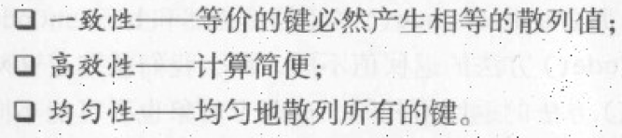

* 1. 除留余数法：k（键值，任意整数）/M（素数，数组大小，通常小于等于表长）k%M

素数？如果种子用合数，那么很可能对合数的某个因数取余，所得到的余数仍然是一样的。**这样就增加了同一个桶中元素的共同特征，危害了平摊的效果**。

散列处理：（字符串、Date类型、Transaction类型）

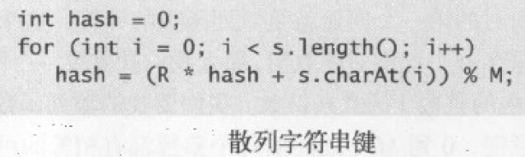



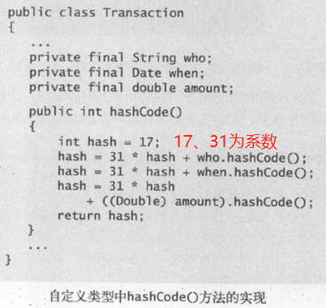

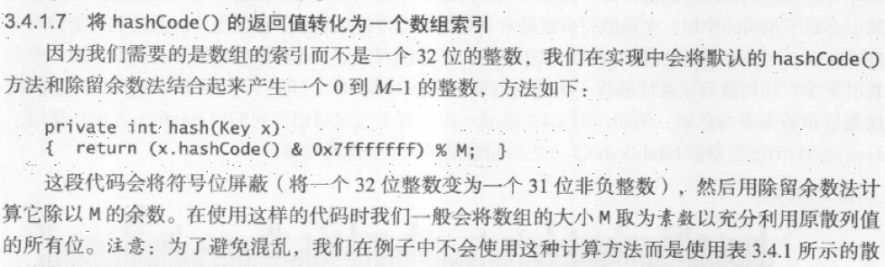

Java自带hashcode（）但这里要用自己的哈希数组

A、B equals（）→ A、B hashCode（）相同

A、B hashCode（）→ A、B equals（）不一定相同

1. 处理碰撞冲突

1.拉链法：同哈希值用链表节点存储不同键

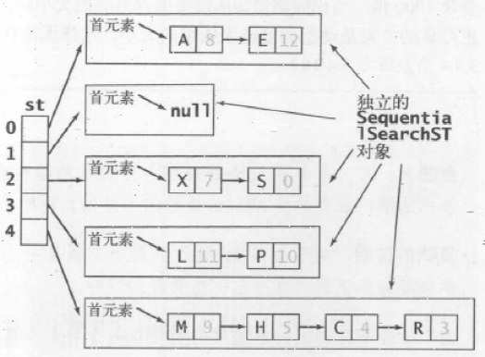

SequentialSearchST在3.1



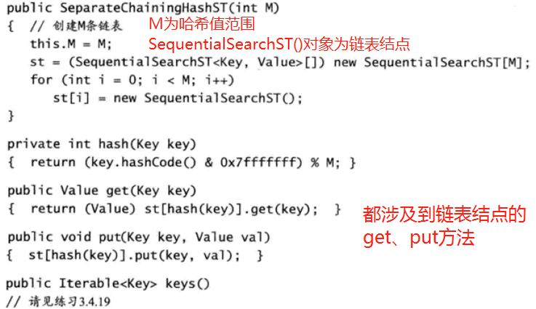

2.线性探测发：M数组存储N键（M>N）

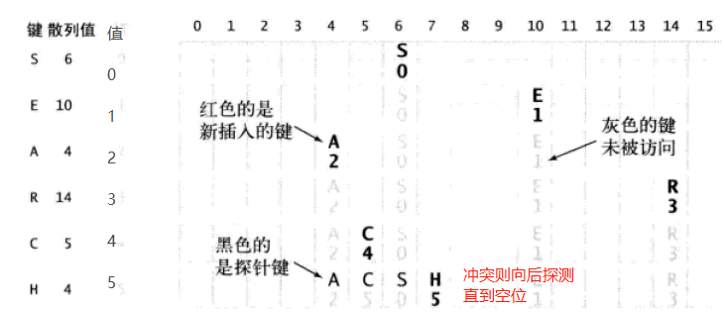

利用resize（）保证一定为空位

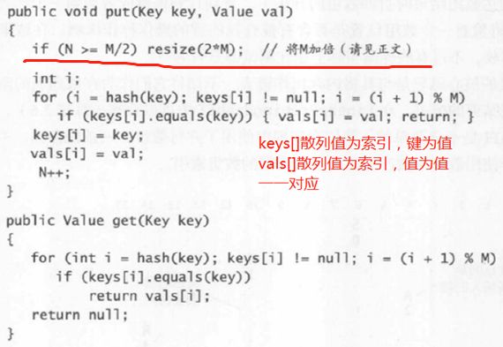

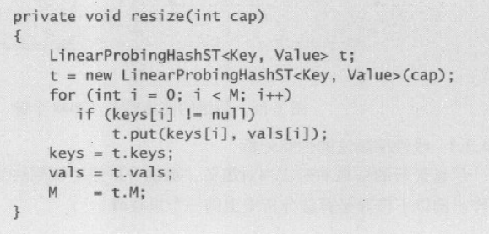

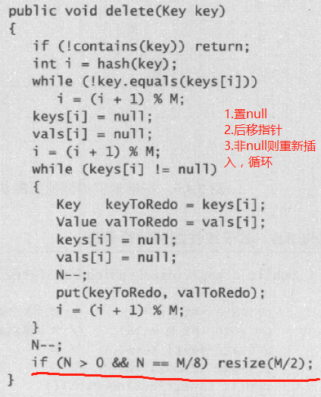删除操作：

不能直接设为null，会影响探测冲突的键

（例：三个冲突键A,B,C，删掉中间的B。修改C键值会变成创建新键值对，提早探测到null而结束，导致ACC）

稀疏矩阵：链表的优势（PageRank?）

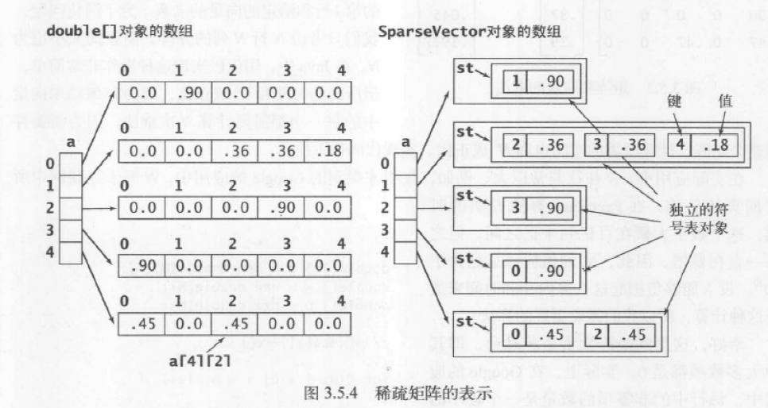

3.8 性能比较



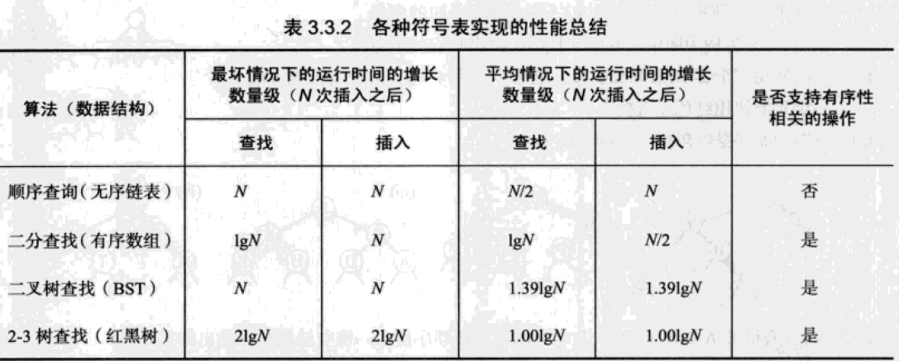

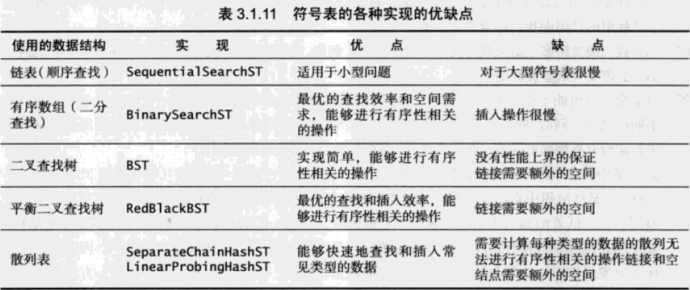

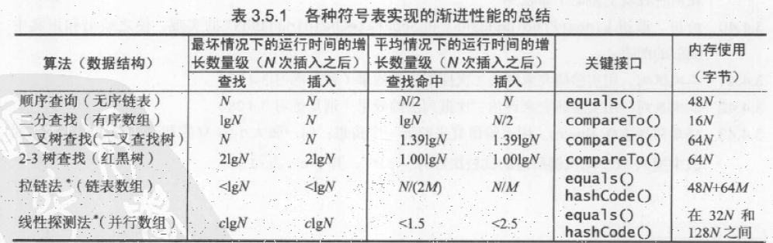

1. 图

4.1无向图

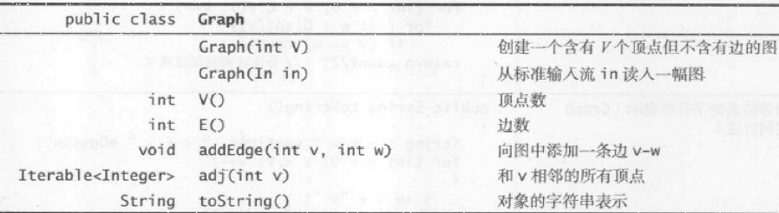

构造函数2： 2E+2个整数来初始化，2E表示边，2为V、E数

计算自环个数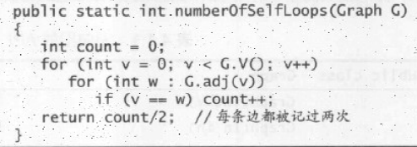

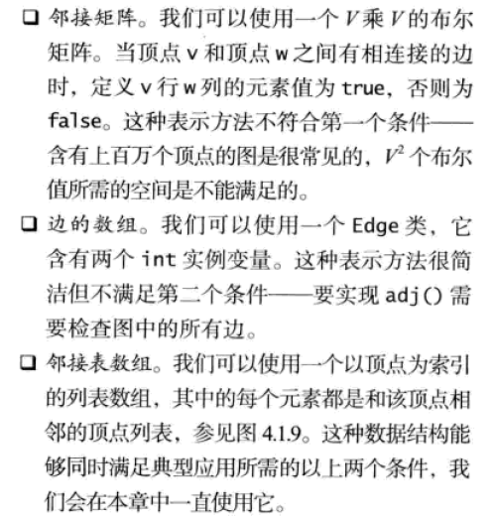

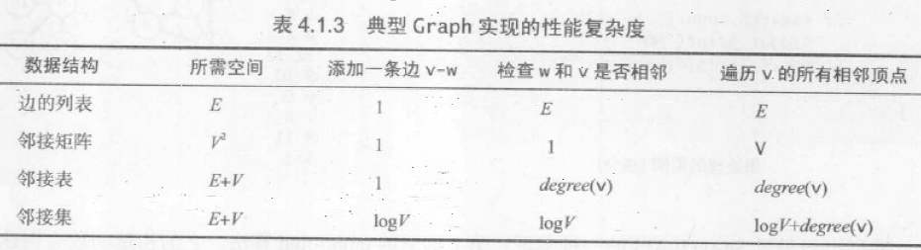

4.2寻找路径

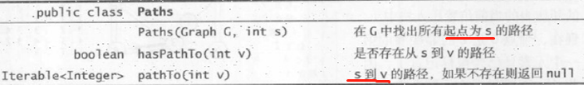

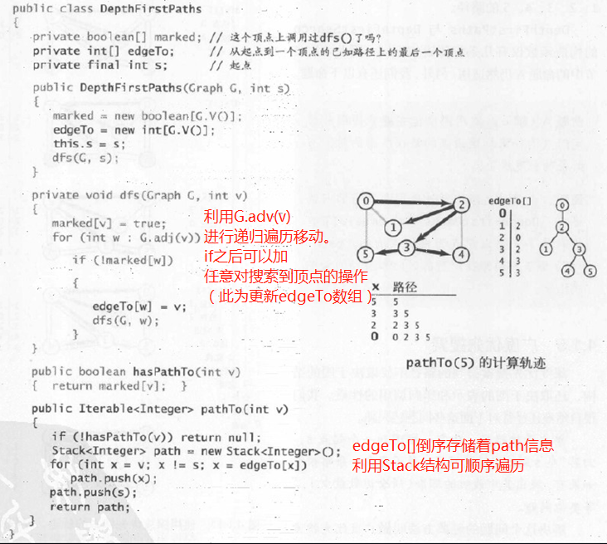

DFS(深度优先)寻找路径 ↑（更正：dfs（）内已经到达顶点，if之后到达的是相邻节点）

BFS（广度优先）寻找路径 ↓  
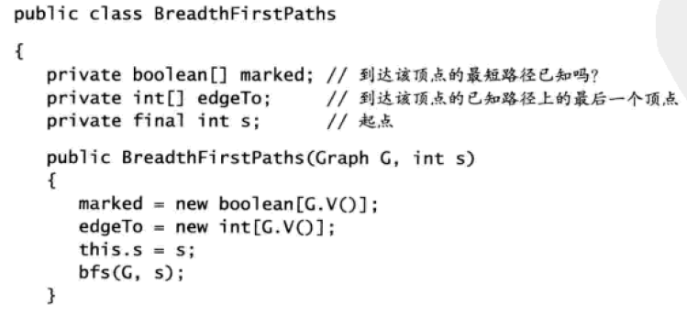

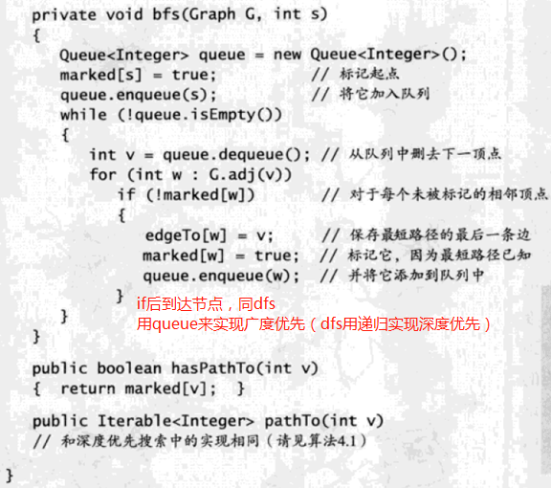

4.3连通分量（类似path，path侧重Iterable路径，CC侧重标识符id）

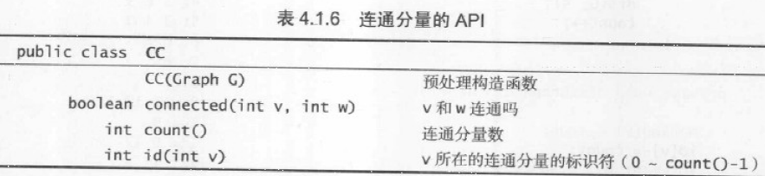

利用dfs（）构造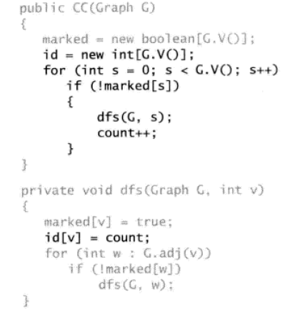CC。

dfs()到达结点后记录id，直到这个未mark结点dfs结束，count++，开始下一轮循环记录新id的连通分量。

（第一章union-find算法同样可以完成）线性时间预处理

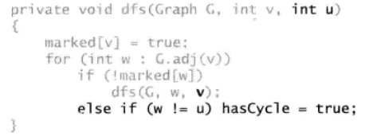判断无环图：

U为父节点，v为到达节点，W为v的相邻节点。若相邻节点已mark且u、w不同，则说明深度搜索过程中能回到之前节点，则形成环。初始状态v=u

二分图问题：所有边两个顶点颜色相反

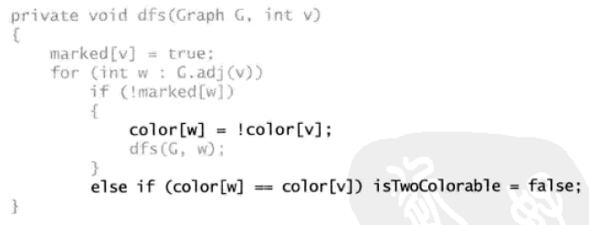

4.4符号图（字符串作顶点名，隐式声明VE，包含键\索引）

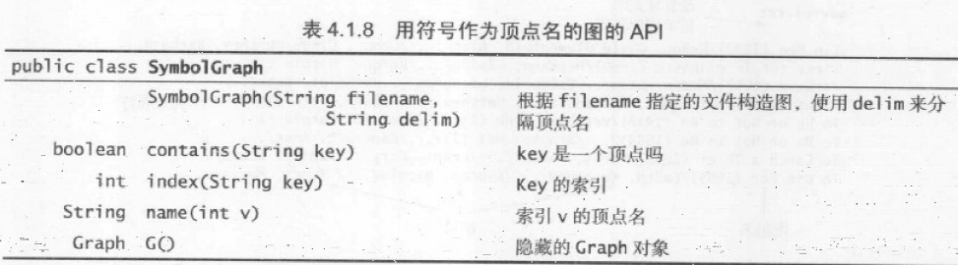

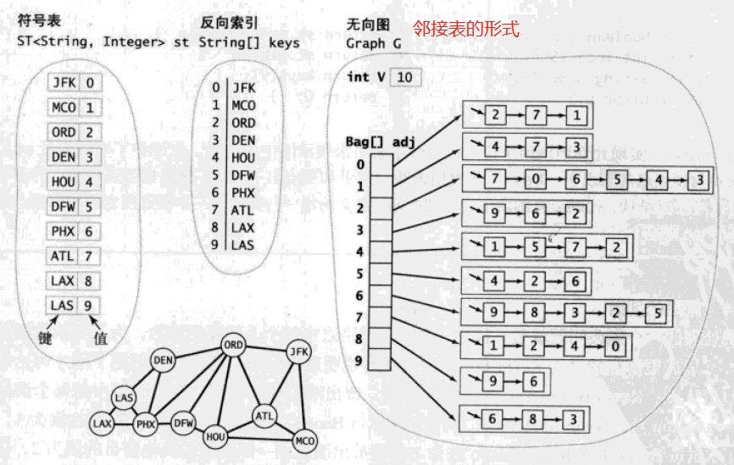

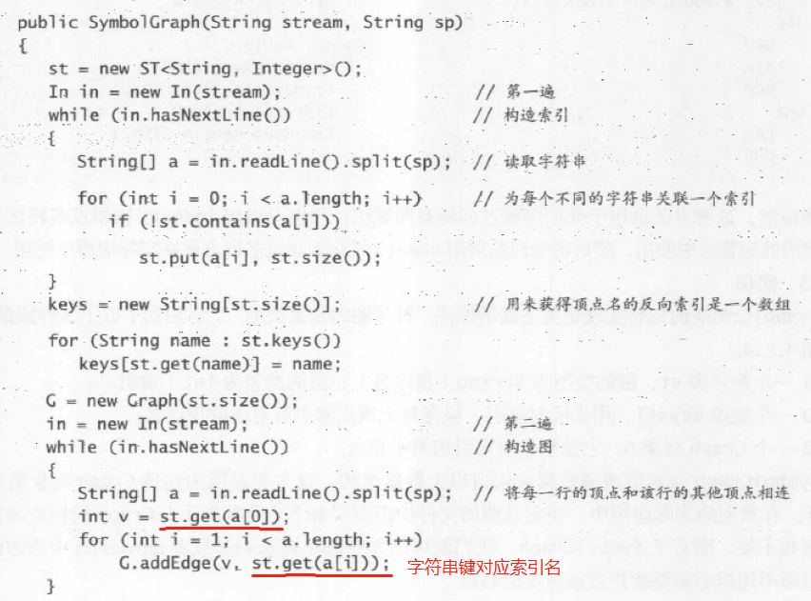

、

4.5最短路径（无向图，间隔度数问题）

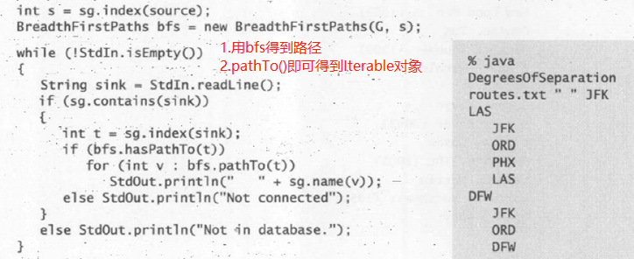

JFK到LAS及DFW的**最短路径**（度数）

4.6有向图

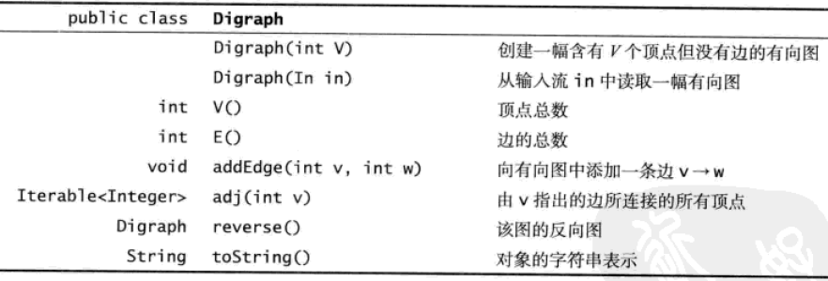

构造函数基本同graph，略

有向图可达性及寻路：

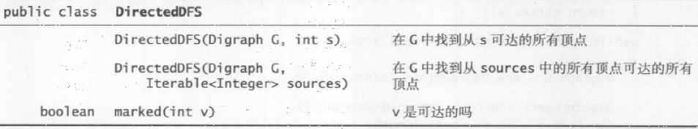

可用一个点或多点来初始化，实现类似无向图dfs()

寻路类似无向图DepthFirstPath()和BreadthFirstPath()

4.7有向无环图调度问题

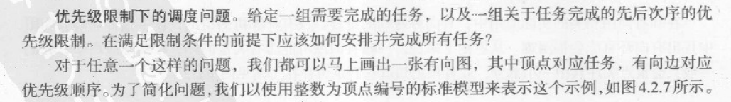

拓扑排序：所有点由前指后，方向相同，有环无法排序

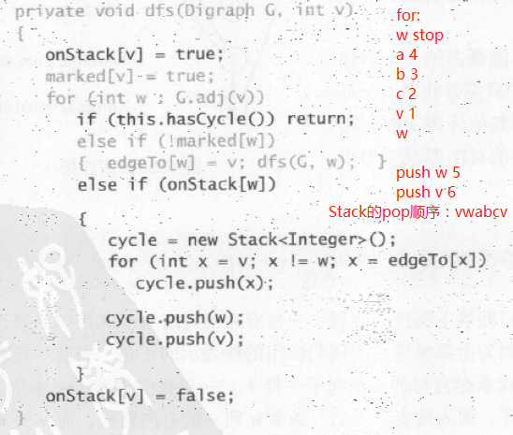 ← **找有向环**

onStack[]保存正在dfs的结点， marked[]保存所有dfs访问过的节点。若检测到既marked又onStack说明为当次dfs访问过两次，则开始用Stack保存环结点，形成环的节点用edgeTo()的方式链接。

**拓扑排序**与dfs()关系：

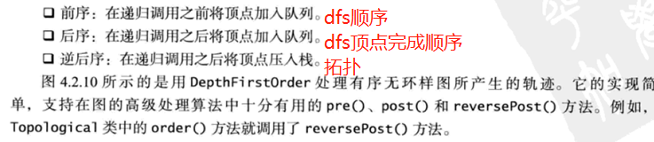

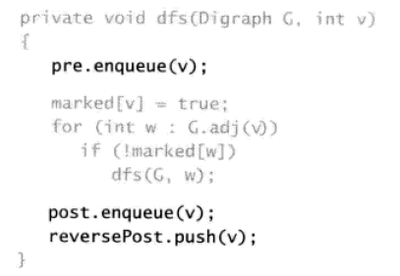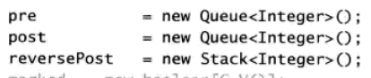

拓扑排序保存在reversePost的Stack中

4.8强连通分量（在同一个环内）

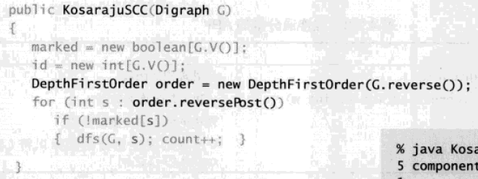

1. 取反向图的dfs逆后序
2. 按1中的顺序dfs
3. 证明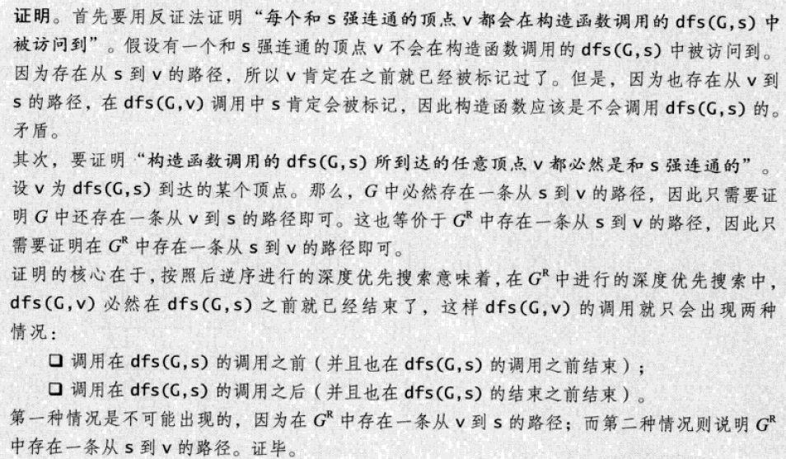

V+E线性级别的预处理时间复杂度

4.9顶点对可达性

空间、时间皆是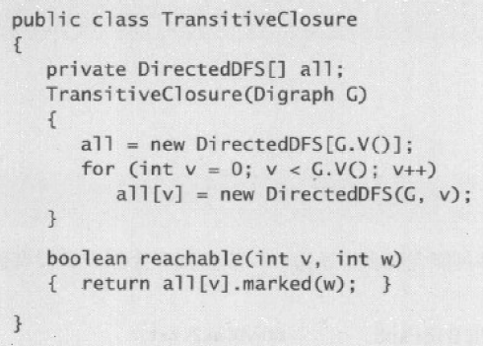O（N^2）

用DFS数组存储各个顶点的连通情况。

暂无优秀算法（无向图每个顶点只需要访问一次，因此是O（N））

4.10最小生成树（无向加权图）

生成树：包含所有顶点的无环连通子图

最小：加权无向图中边权值最小

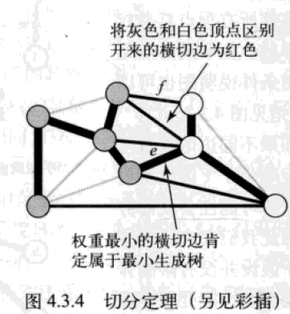 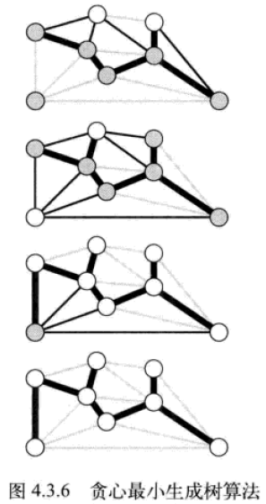

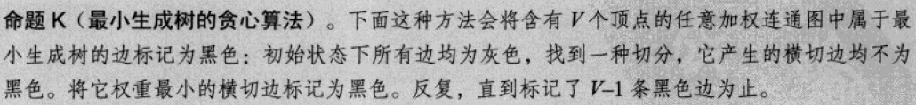

加权无向图结构：API类似Graph

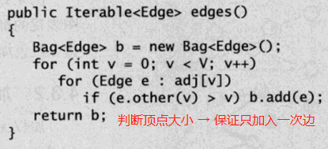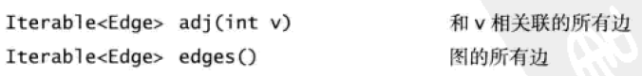但迭代类型变为Edge

Prim算法（贪心算法的实现）：

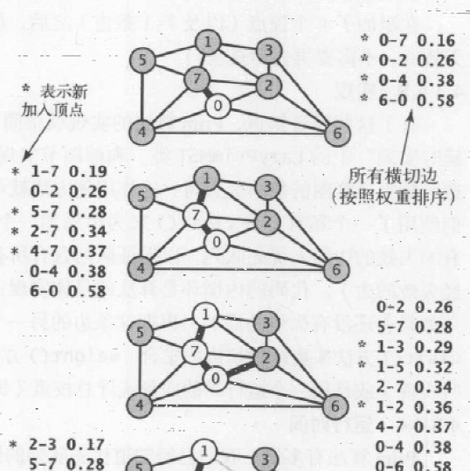延时实现（lazy）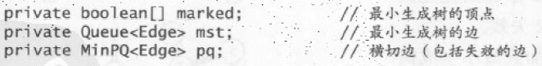

1. 相邻未标记的边加入minPQ，并标记顶点
2. 有效边 → 加入mst，未标记顶点做1操作。无效边则忽略

空间E，时间ElogE

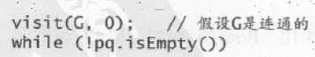

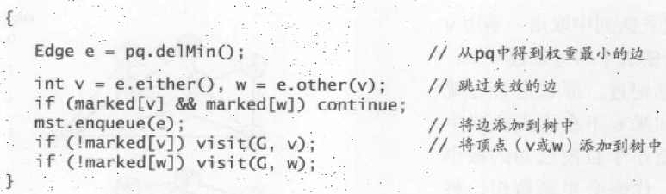

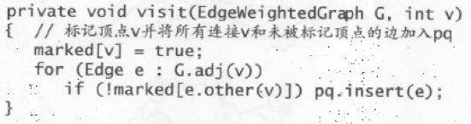

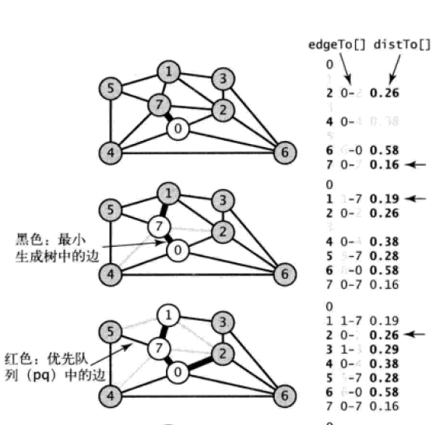即时实现：

1. 临近结点若非mark且disTo[]更小，更新distTo[]和edgeTo[]
2. 取disTo[]最小临近结点，循环1

空间V，时间ElogV

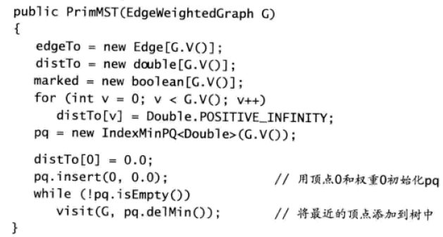

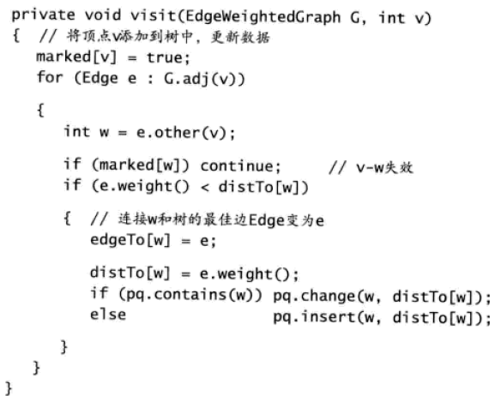

Kruskal算法（也是贪心算法的实现）：

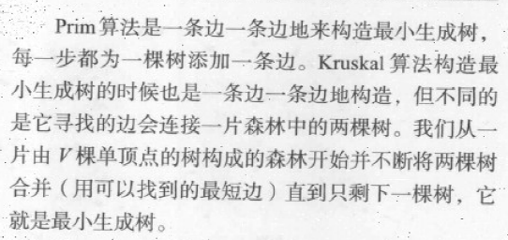空间E，时间ElogE

1. 按权重排序边
2. 若不构成环（利用union-find，不能看是否mark），则成为边（可不连续）
3. 边逐步由森林成为树

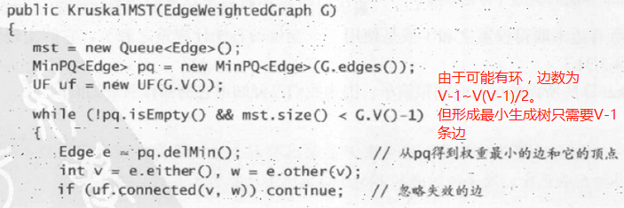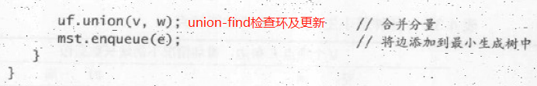

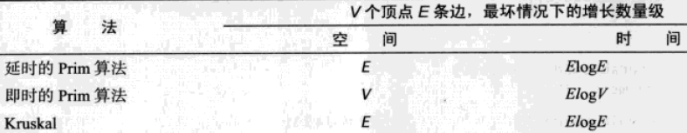

4.11最短路径（有向加权图）

*无向图最短路径：bfs（），本节有向图仅考虑非负权重，因此肯定也无环

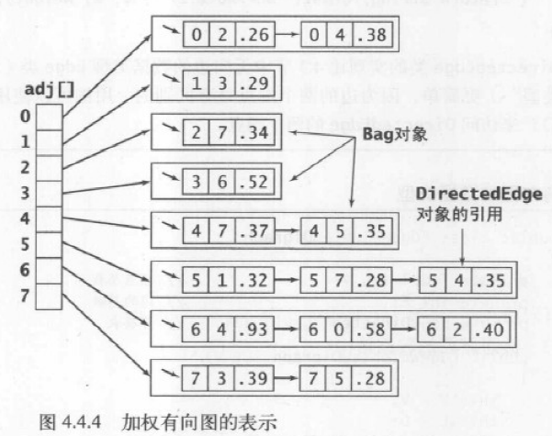

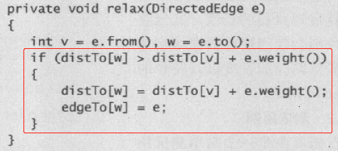边松弛：

是否经由V再到W？

（是否dis变短？）

是则更新disTo及edgeTo

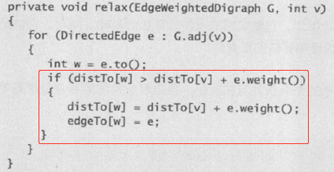顶点松弛：

相邻的边松弛

两种松弛在之后经常用到

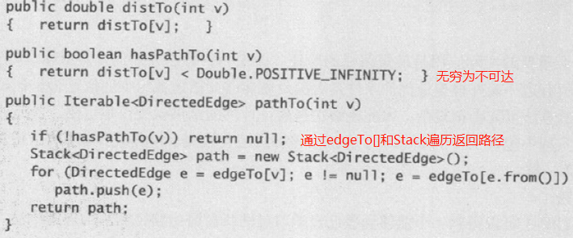

Dijkstra算法：

类似即时Prim算法构造最小生成树。P每次添加**离树最近**的非树定点，D添加**离起点最近**的非树顶点

空间V,时间ElogV（同即时Prim）

1. 起点入优先队列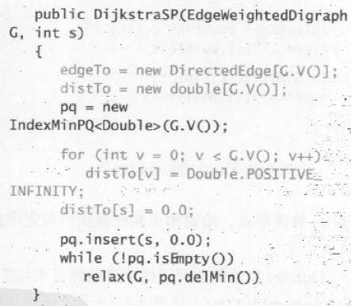

2. relax队列中的顶点，并把放松成功的新顶点加入队列

3. 循环2

（relax需要修改，像prim中的visit()一样进行入队列操作，来确定下一个relax的点）

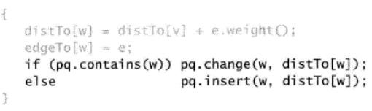

对所有顶点进行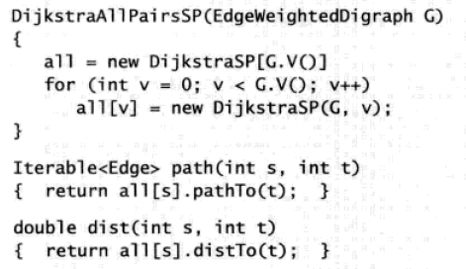D算法保存D类数组对象即可实现：

任意a、b两点最短路径问题

无环加权有向图的更优算法（拓扑排序）：

按照**拓扑排序**松弛顶点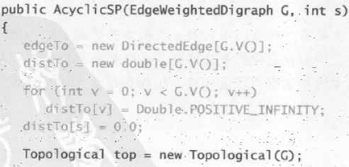

（每一个进行relax的节点都不会指向之前的节点，因此之前节点的disTo不会再改变。且每一步都是贪心算法，故最短有保障）

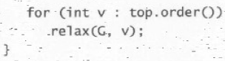 时间仅E+V，负权重同样适用（D算法负权重不行）

4.12优先级调度问题（有向无环图最长路径）

完成一系列任务的最短时间，每个任务的开始时间（任务与任务之间有依赖/前提关系）

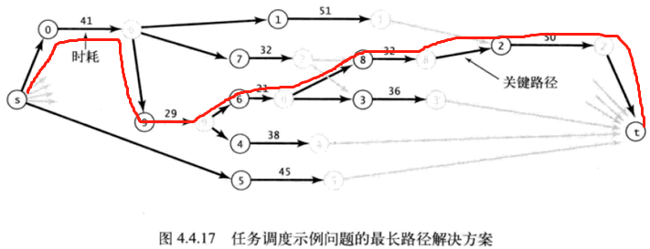

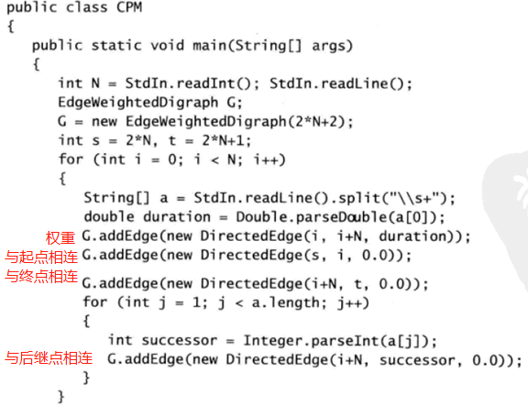AcyclicLp()修改为找最长路径，改不等号及负无穷。

点i与起点s以0权重相连，i+N与终点t以0权重相连。

i+N与后继点j以0权重相连。

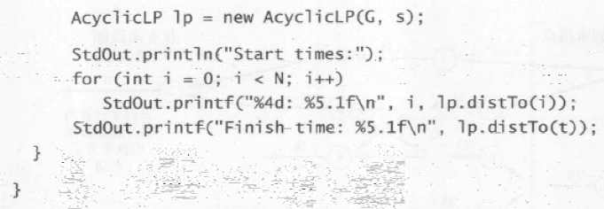Lp保存着从起点s出发的最长路径

4.13相对最后期限问题（可能存在环的最短路径）

权重取反 → 最短路径问题

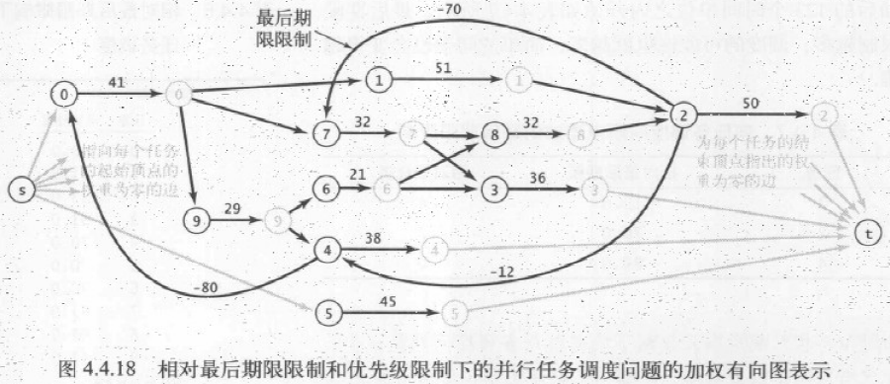

Bellman-Ford算法：任意顺序**放松**所有顶点，共重复V次

时间EV，空间V

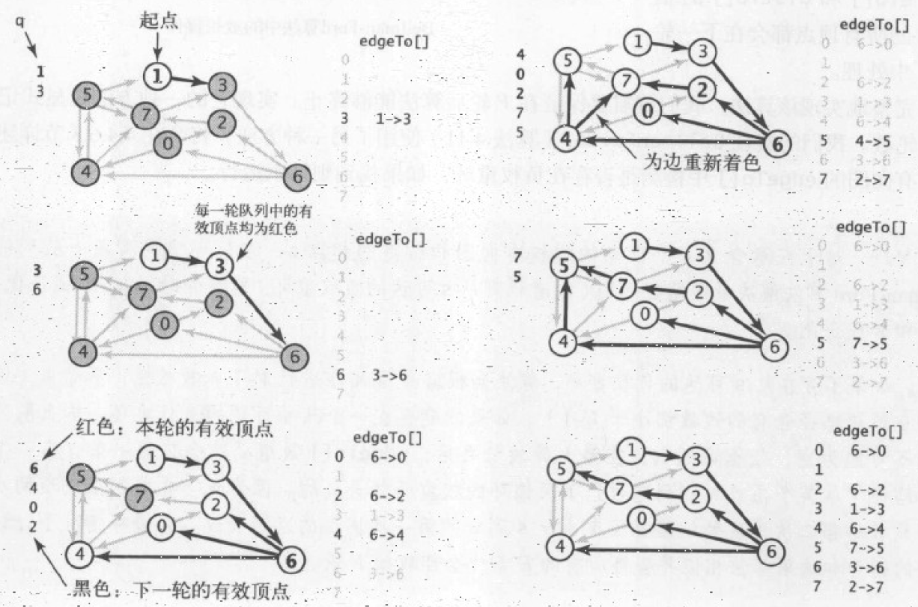

放松操作：通过当前结点是否会让相邻结点dist变化？

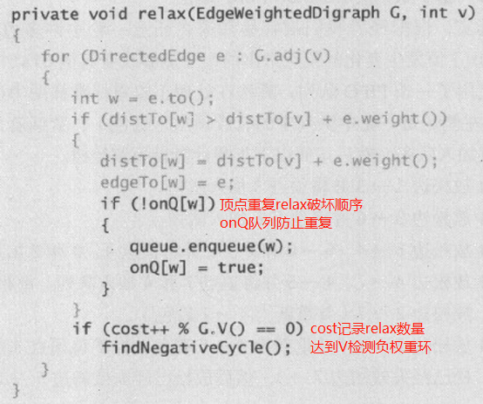

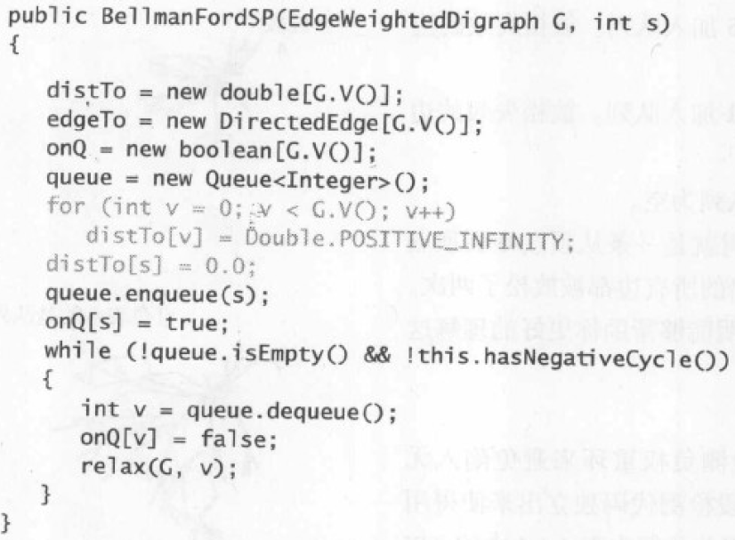

V轮之后若队列不为空，则含有负权重环

队列、放松过程图示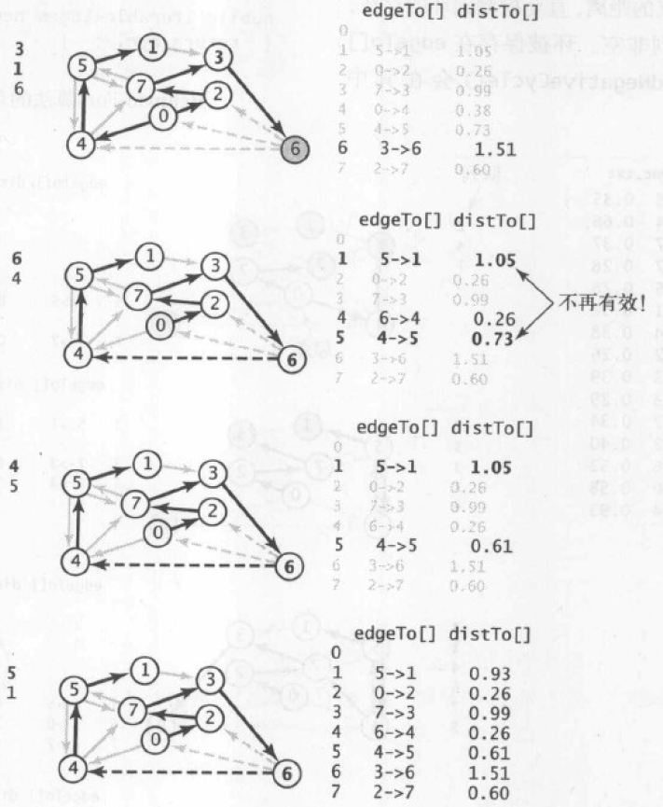

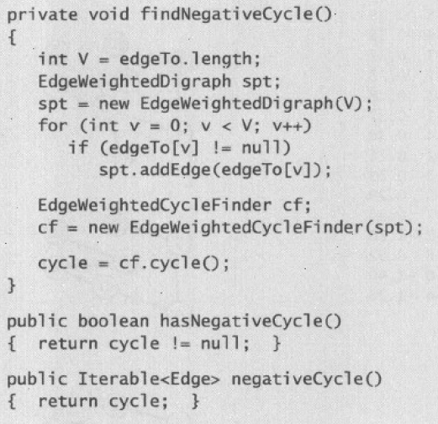EdgeWeightedCycleFinder类调用4.7有向无环图中的检测环API（V个点都进行dfs()用OnStack[]保存一次dfs访问节点，marked[]保存所有dfs访问过的节点。若检测到既marked又onStack说明为当次dfs访问过两次，则开始用Stack保存环结点，edge保存节点之间链接，再判断正负）

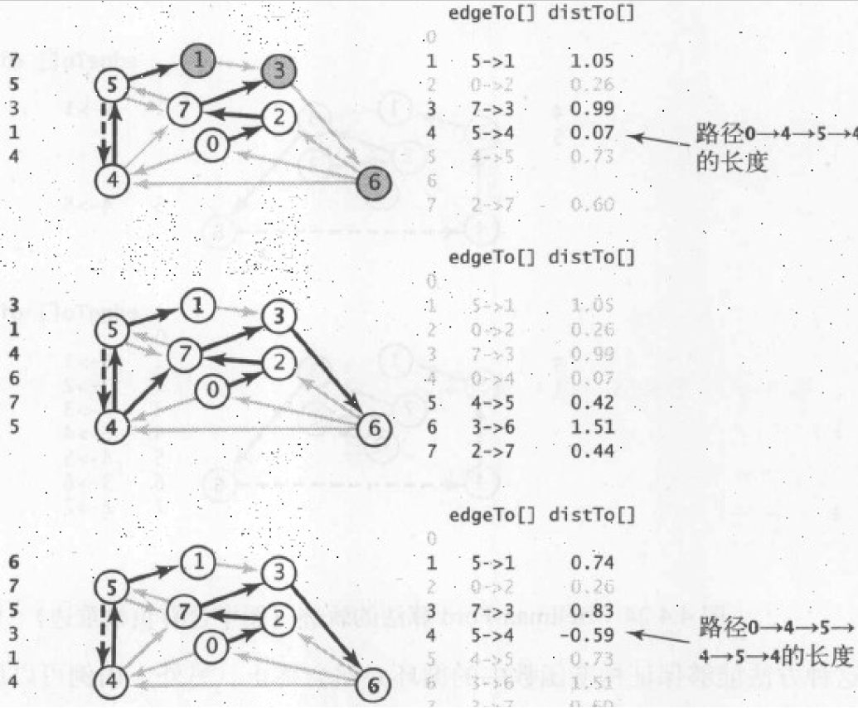负权重环情况（套汇？）

4.14有向加权图最短路径性能比较

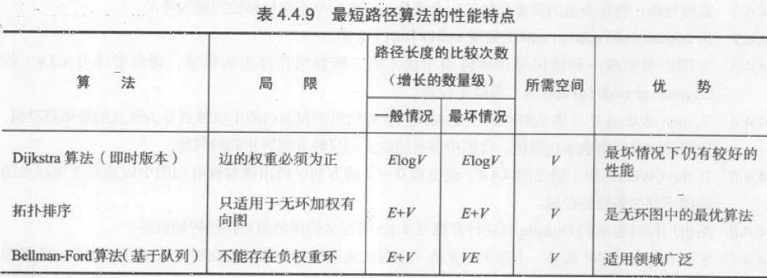

有/无向？加/不加权？

1. 字符串

5.1字母表

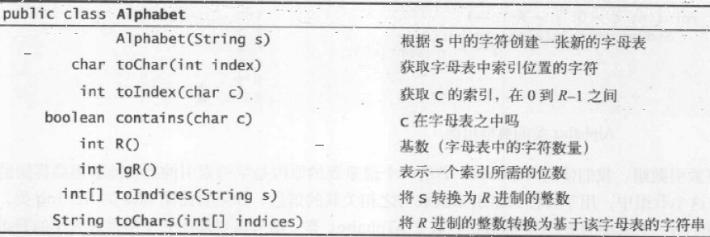

String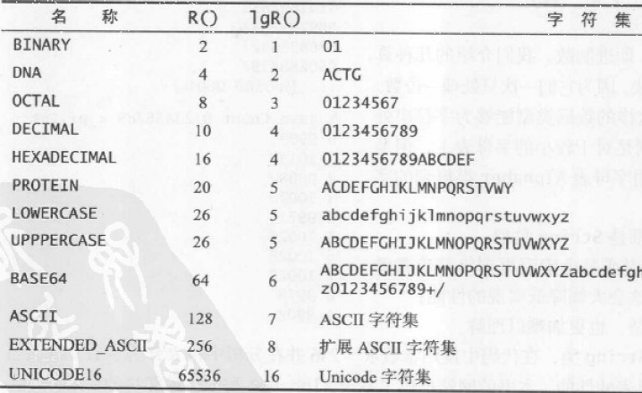 ←→ int[R]

小字母表将比Java的String类（R=65536）节省空间

5.2低位优先排序

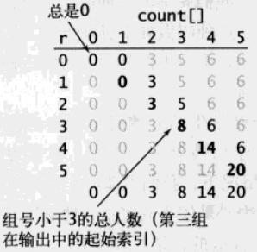频率统计： count[]计算每个键出现频率，键位r则count[r+1]++ 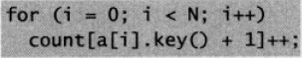

count[r]+…+count[0]累加，使得count[r]表示小于r的键**频率总和**，也表示第r个键排序后开始的**起始索引**

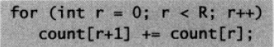

按一位排序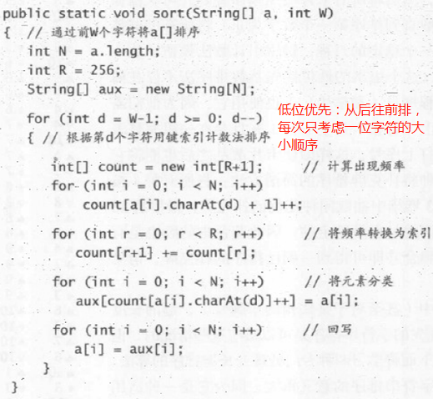访问数组O（N）。

**键索引记数法**

1. 计算频率
2. 转换索引
3. 新数组分类赋值
4. 回写

只排前W个。

时间复杂度O（WN）

W为字符串大小，N为字符串数量。相当于遍历W次数据。

count[a[i].charAt(d)+1]中charAt返回编码对应的整数键值

5.3高位优先排序（不同长度）

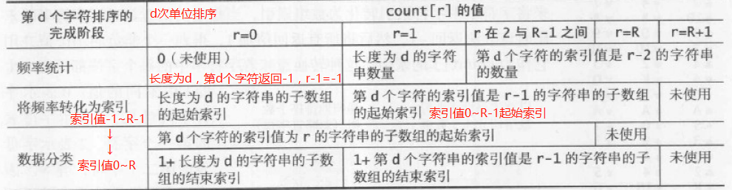使用指定字母表s.charAt(d) → alpha.toIndex(s.charAt(d)) *char类型

频率统计：count[r]原为键为r-1字符串数量 → r-2，r=1保存长度d字符串数量**（r+2）**

频率转索引：count[r]原为小于r键的总和（起始索引） → r-1起始索引

新数组分类赋值：count[r]将代表第r-1个键所在位置，即第-1~R-1键**（索引-1）**

思路：

1. 频率统计：“长度为d的字符串”→ 第d个字符char为-1的特殊字符，因此字符索引为-1~R-1，count[R]表示字符索引R-2的字符，count[1]表示-1，count[R+1]表示R-1。**count[r+1]++变为count[r+2]++**
2. 频率转索引：照常累加，意义改变，count[r]原为小于r键的总和（起始位置） → r-1起始位置
3. 新数组分类赋值：意义改变赋值改变，第r键起始位置用**count[r+1]表示**，即count[0]~count[R]用来赋值。

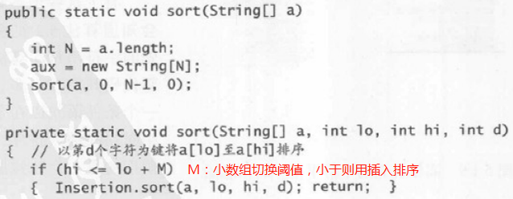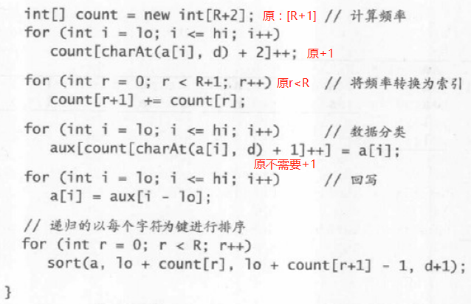

Insertion.sort()插入排序针对小数组M

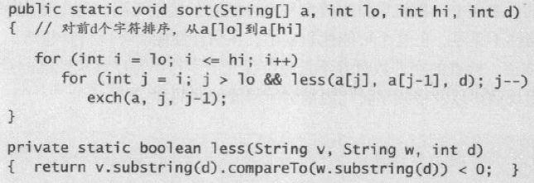

平均需要检查NlogN个字符，最优只需要遍历数据一轮，最差和低位优先相同。

5.4三向字符串快排

处理较多等键值重复键、较长公共前缀、取值范围较小的键

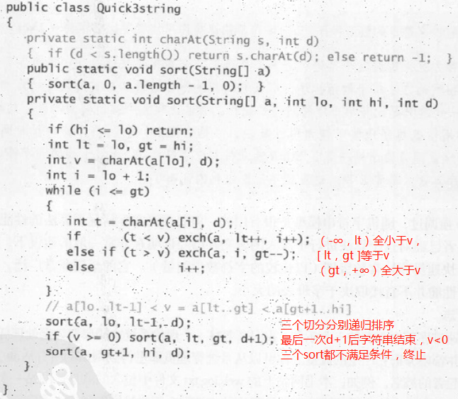

5.5性能比较

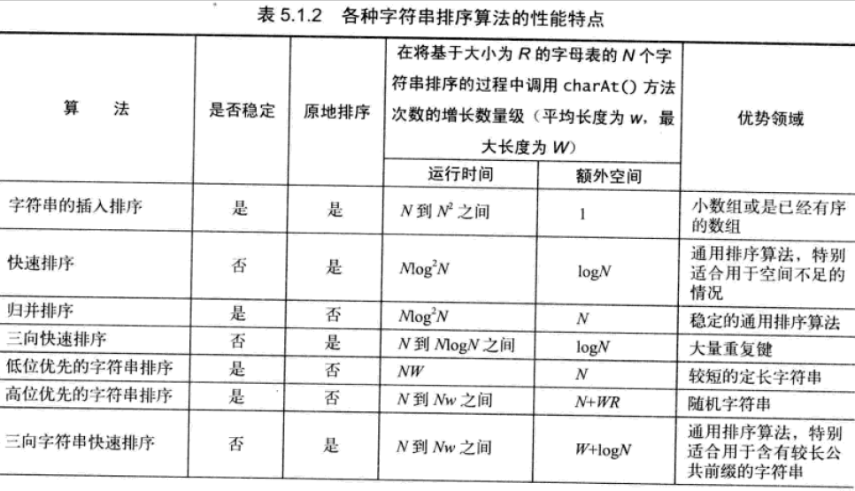

5.6单词查找树（R向）

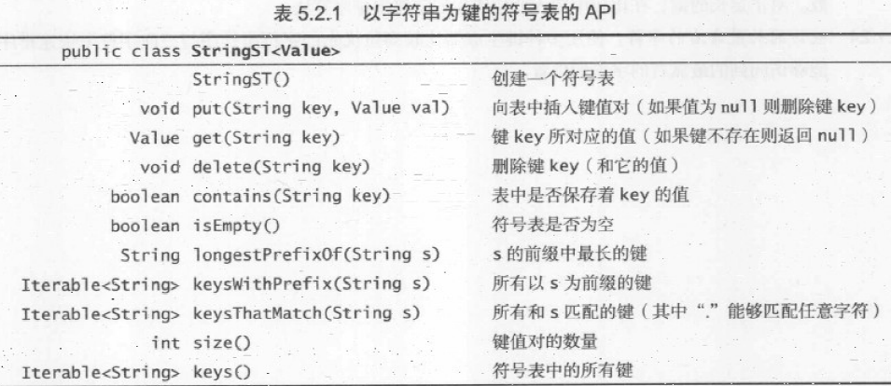

结点对应字符，键关联的值保存在最后一个结点上，有的结点可能非null但没有值。

**R向单词查找树：每个结点都可含有R个链接，也有可能是null：1.有值有链接（中间键） 2.有值无链接（叶子键） 3.无值有链接（中间结点）4.无值无链接（删除）**

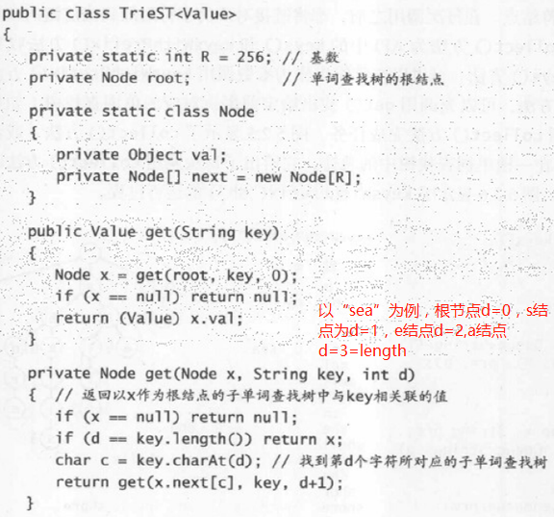

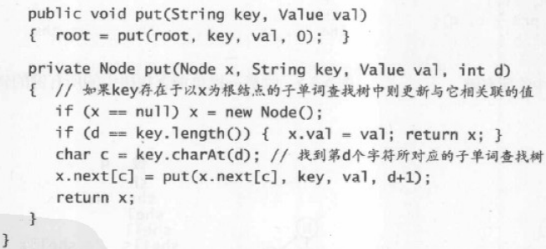

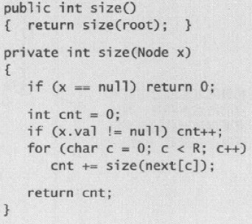put类似get

size（）为延时递归实现（lazy）

**从root开始的递归，d大小对应查找的字符串长度（length）因此d==key.length()即可比较是否到达目标结点**

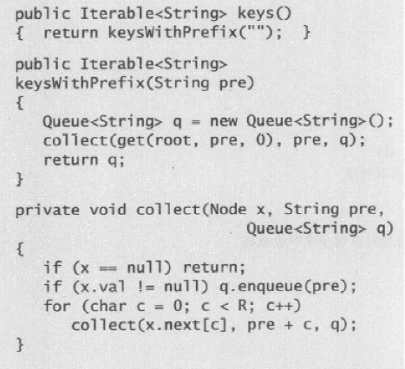查找所有键：

等价于查找以“”开头的键

KeysWithPrefix把符合条件的键加入队列。再对R个下层结点进行递归循环。

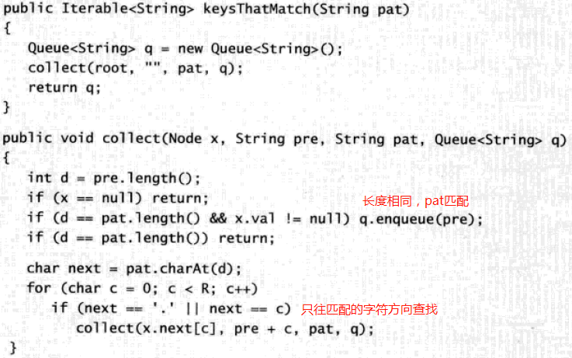

通配符匹配：

如S..匹配Sea

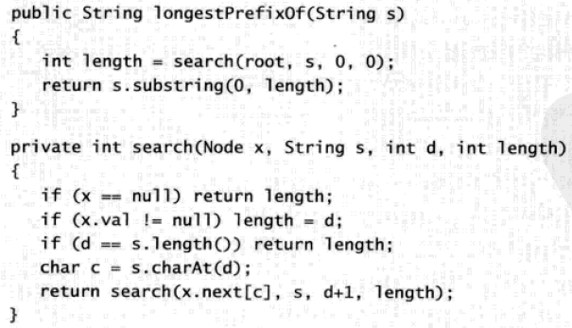

最长前缀：

length记录最长前缀，d记录深度，直到达到字符串长度

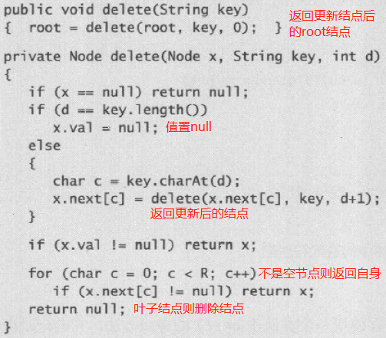删除：

中间键——值置null返回自身

叶子键——值置null返回null（删除结点）直到非null结点返回自身

R向单词查找树性能：**适用于较小字母表或较少键数**（N为键数）

时间：命中的查找或插入，键长+1；未命中的logN

空间：RN~RNw

5.7三向单词查找树

每个结点一个字符、一个值、三条链接。下图为R向与三向的对比

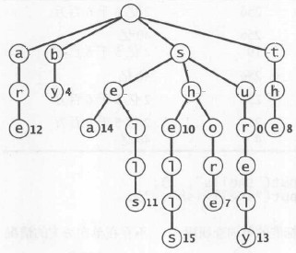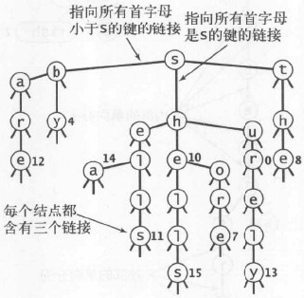

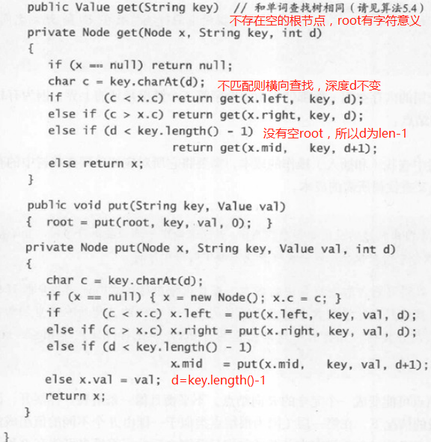

三向单词查找树性能：

空间：3N~3Nw，w为字符串平均长度

时间：logN

5.8字符串查找算法性能比较

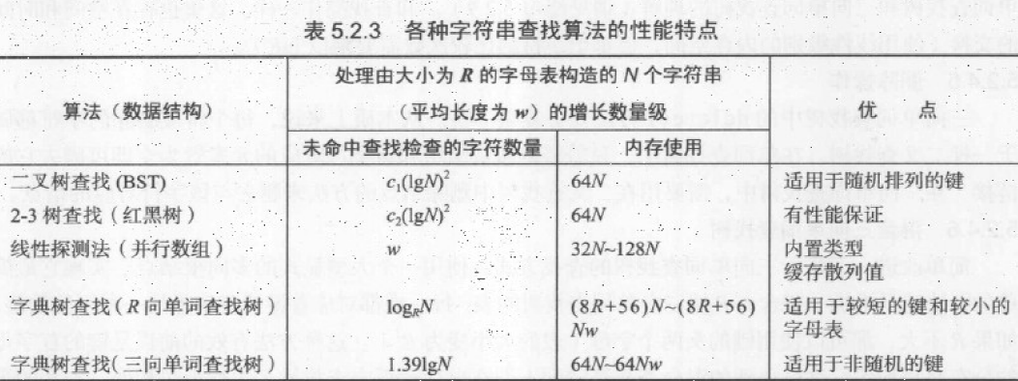

5.9 KMP子字符串查找（DFA）

暴力查找：NM,N为文本长度M为pattern大小

KMP算法：匹配失败之前可能会有已匹配的字符能作为新的匹配开头

如在ABAAABAAAA中匹配BAAAA，匹配失败时应回退到ABAAAB而不是ABAAAB

**确定有限状态机DFA**：（pat为ABABAC）

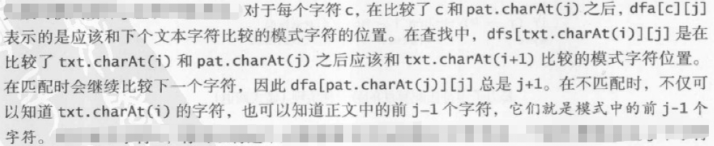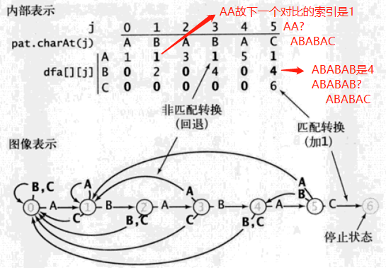

匹配成功，值+1。

不匹配，回退。

只有完全匹配才能使j==pat.length()

根据R和pat，就可以确定dfa[][]

利用构造好的dfa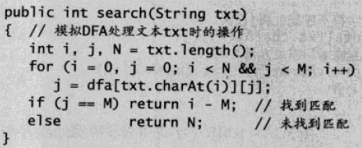[][]及search api即可完成

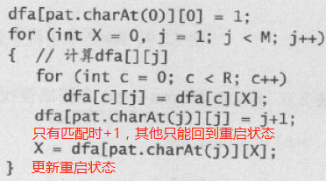

Dfa构造：难点

1. 初始化初状态
2. X记录重启状态
3. 不匹配则返回重启状态，匹配则+1
4. 更新重启状态（重启状态即当前匹配最多的还原状态，加入当前第j个字符，重启状态是否匹配的更多？是否+1？）

例: 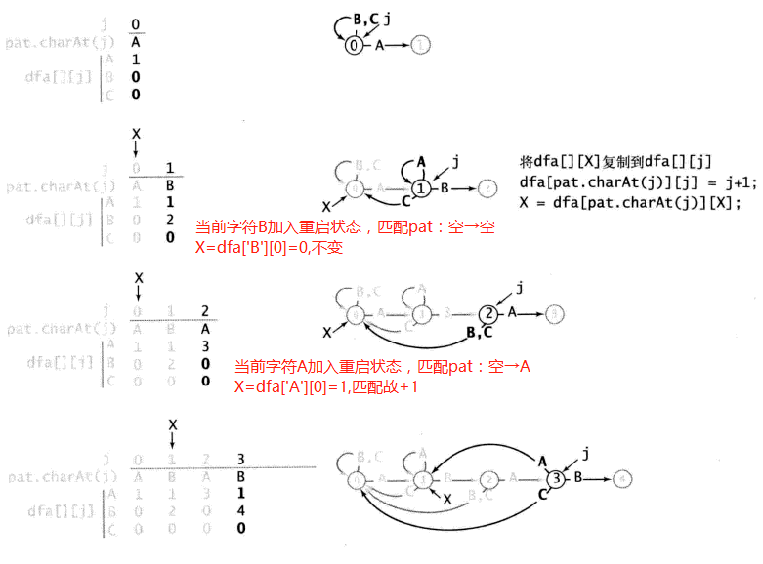

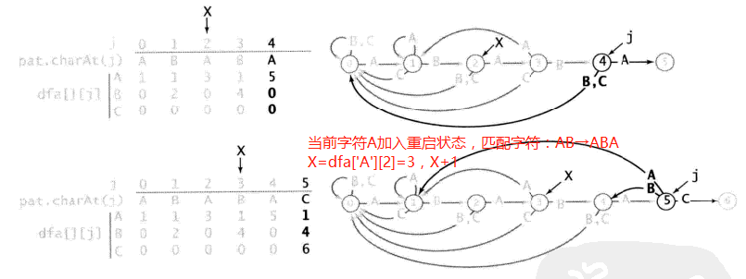

性能：线性时间M+N

5.10Boyer-Moore子字符串查找

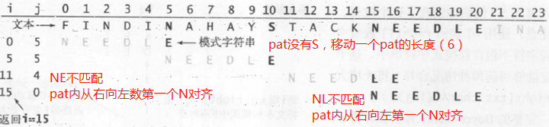

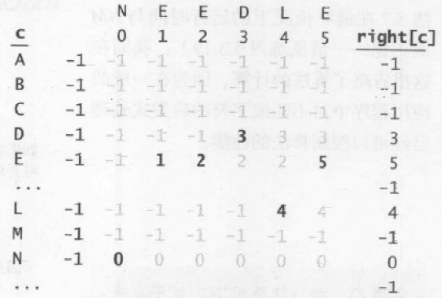跳跃表，当出现不匹配时，最后出现的字符所在pat中的位置 ，不存在则-1。

算法原理:

1. 从后向前匹配pat
2. 不匹配，跳跃向后对比

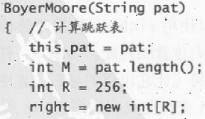

Skip：

1. 跳到与最后出现的字符对齐
2. 跳过pattern中没有字符
3. Skip至少为1

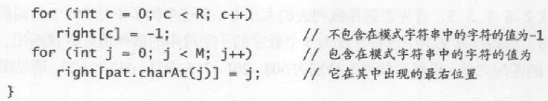

j从小到大循环，同样的char在后面的遍历中会被大的j覆盖

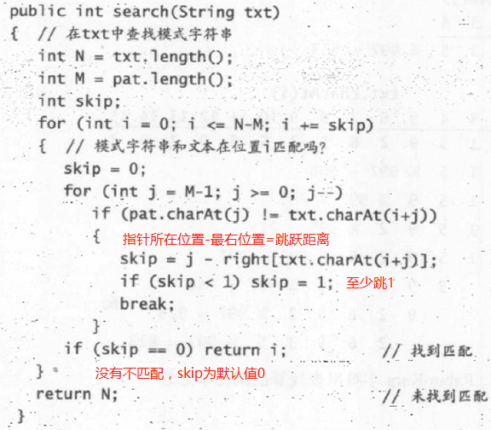

性能：时间M/N次比较

5.11Rabin-Karp子字符串查找

pattern散列值和原文子字符串散列值进行暴力对比，若相同，再查找散列表。

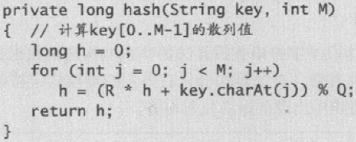Horner方法，除留余数法

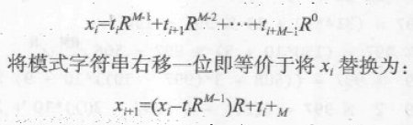1.右移公式：

（X-第一位*R^M-1）xR+最后一位

987→876：（987-9x10^2）*10+6=876

2.同余模定理：每次算术操作后都将结果除以Q取余，这等价于在完成了所有算术操作后将最后结果对Q取余

例：(A + B) % Q = (A % Q + B % Q) % Q

(A * B) % Q = (A % Q * B % Q) % Q

**得到： $x_{i+1}\%Q=\left[\left(x_{i}\%Q+t_{i}*(Q-RM)\right)R+t_{i+M}\right]\%Q$**

**代码用： $x_{i+1}\%Q=\left[\left(x_{i}\%Q+Q-t_{i}*RM\%Q\right)\%Q*R+t_{i+M}\right]\%Q$**

**为了保证减去第一个数字得到的值均为正，额外加上了一个Q（对最终结果没有影响，因为Q对Q取余为0），这样取余操作才能达到预期的效果。**

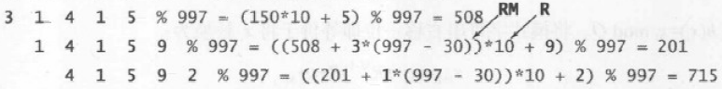

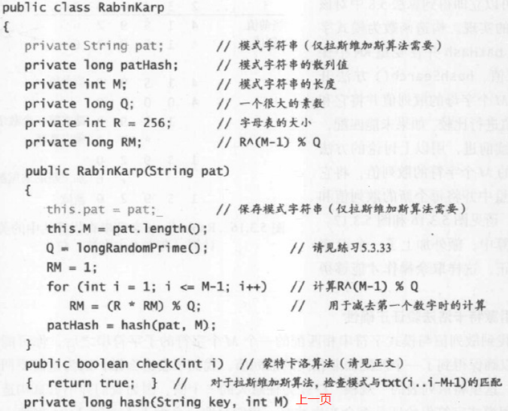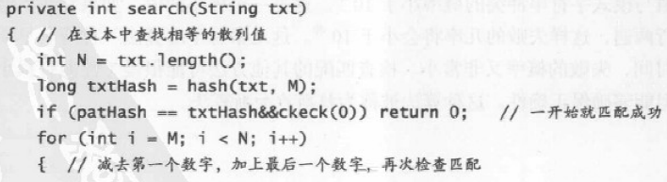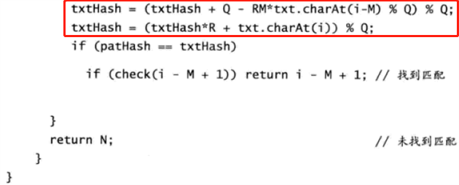

6.12字符串查找算法性能对比

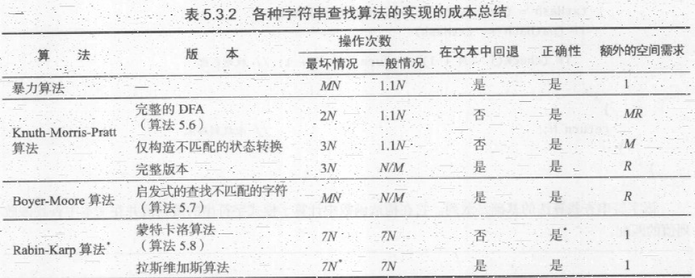

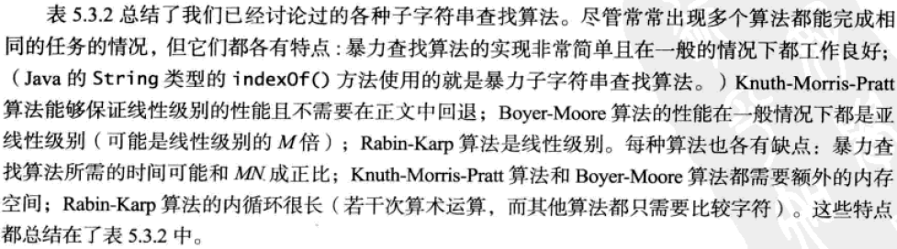

5.12正则表达式匹配

操作：连接 （AB），或 （A|B），闭包 （AB*）

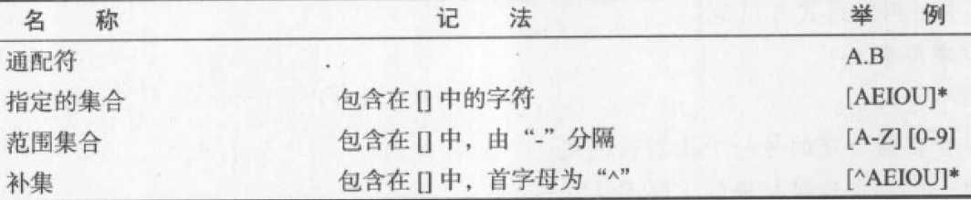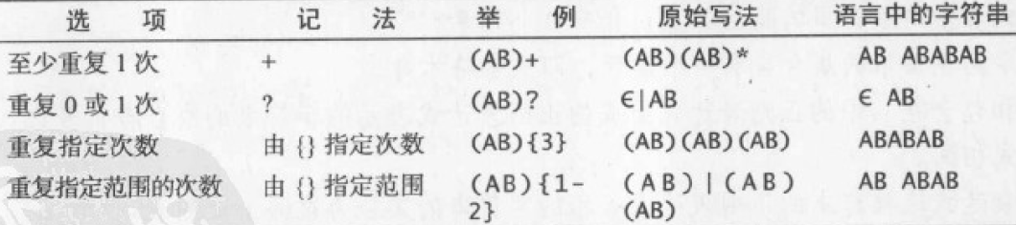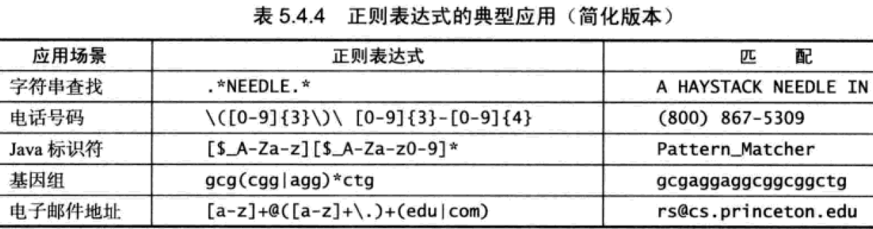

非确定有限状态自动机：（NFA）

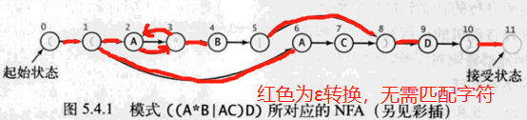

NFA与DFA区别：NFA离开状态的转换可能有多种

NFA构造：

Re[i]储存正则表达式，匹配则i→i+1

红色边由有向图的边表示，利用解决多点可达性的DirectedDFS类,确定可ε转换的状态

1. Bag储存起点ε转换可达节点
2. Bag中顶点匹配转换节点们及其可ε转换可达节点创建新Bag
3. 循环匹配，直到遍历结束。Bag中为有结束节点，成功

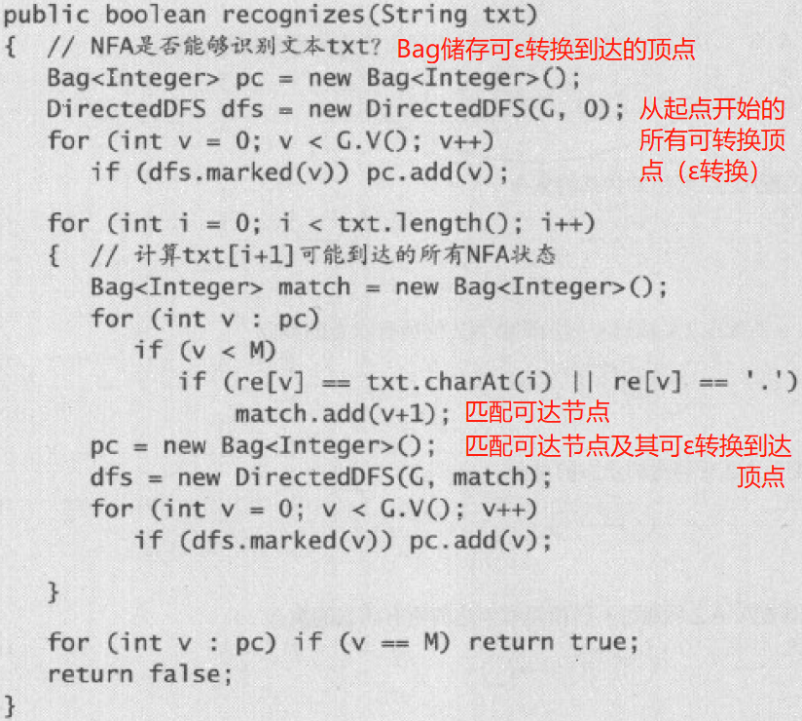

有向图G的构建基于正则表达式规则：

根据图示规则，构造有向图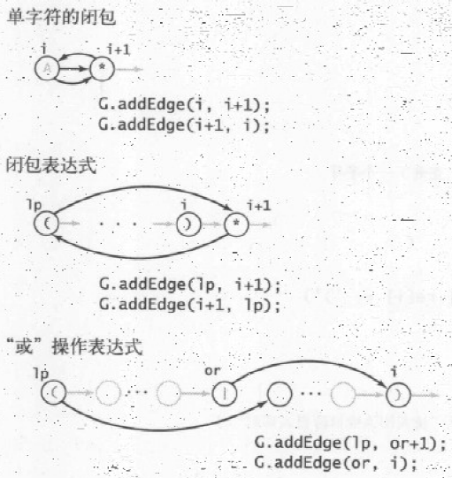G

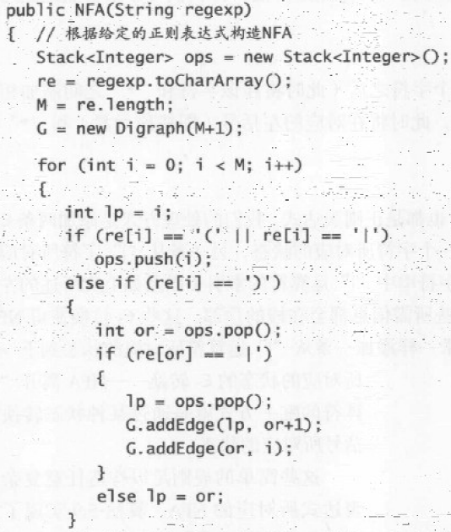

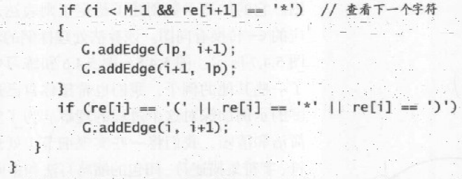

性能：时间MN，构建NFA时间空间M

5.13数据压缩

双位编码：二进制编码。利用Alphabet规则编解码两位二进制数

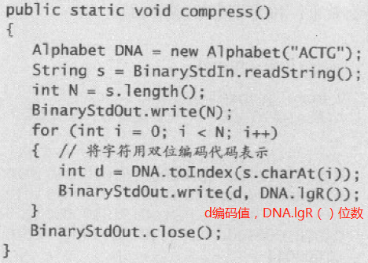

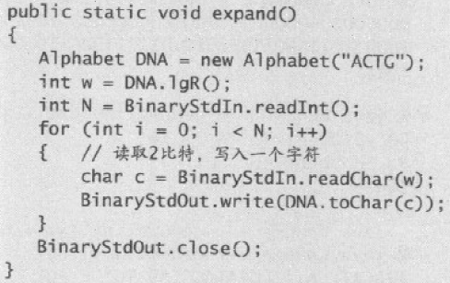

游程编码：01交替出现，如15个0，7个1，7个0，11个1 →编码15,7,7,11四字节

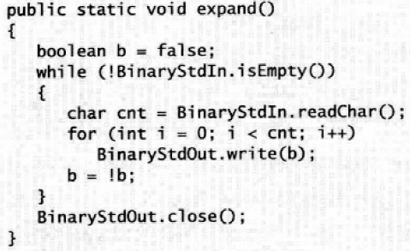

读取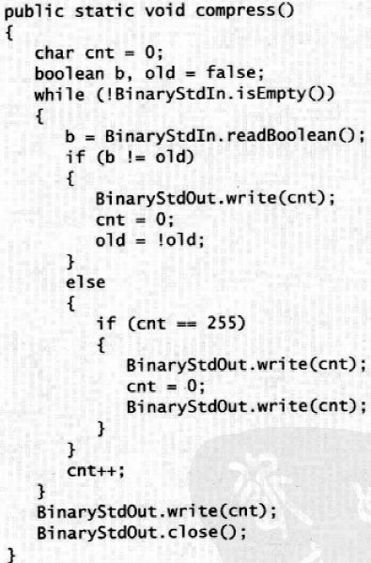01二进制返回boolean，当boolean相同时，cnt++。游程不超过255（8位一个字节）

霍夫曼编码：

变长前缀：比7位ASC码小的变长码，且所有编码都不是其他编码的前缀——前缀码

前缀码：单词查找树叶子结点代表字符，左链0右链1

构造方法：

1. 只有叶子结点组成的森林，每个结点表示一个字符，freq表示频率
2. 两个freq最小结点合并成一棵树，新结点freq为之和（优先队列）
3. 最终合成一棵树，低频在底层，高频在顶层

加权外部路径长度（所有叶子加点频率和深度之积的和）=编码后的比特字符串长度

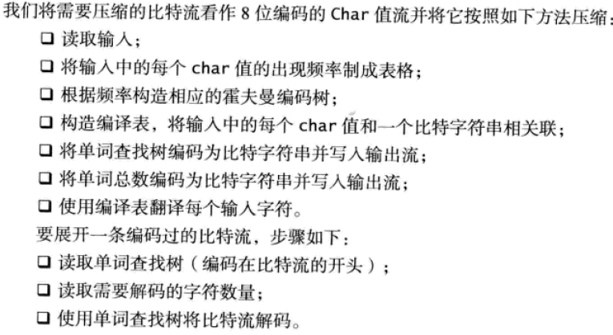

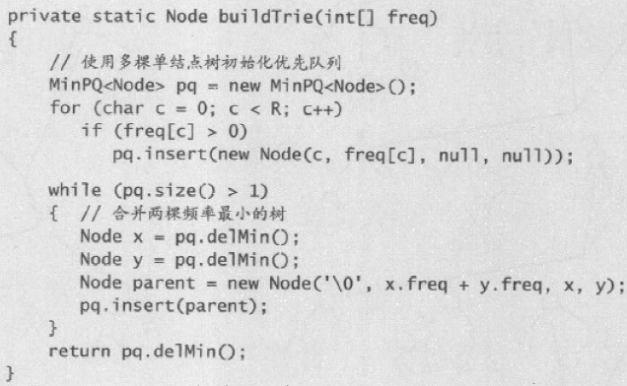

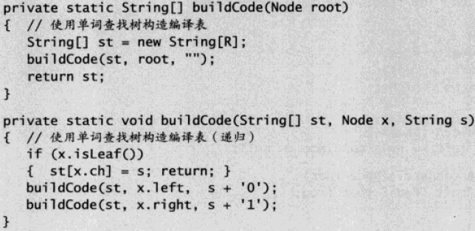

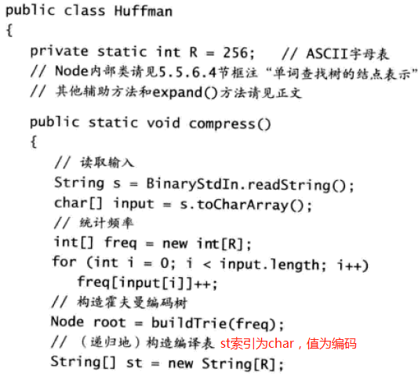 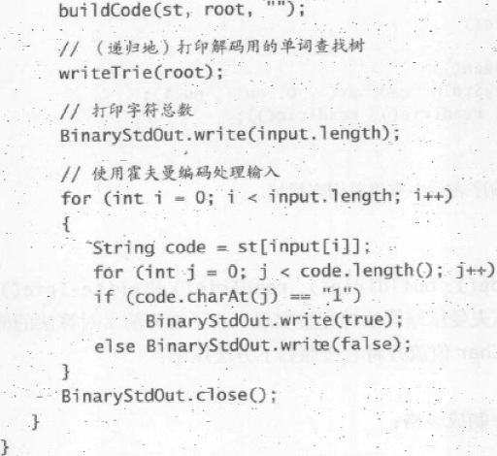解码略

LZW单词查找树：

1. 找到符号表最长字符串前缀
2. 前缀+后缀=新键？编码（结束字符总为前一个编码字符串的前缀，前瞻字符）

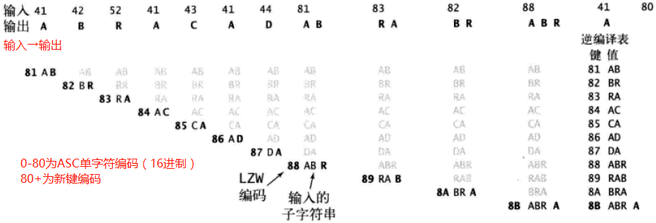

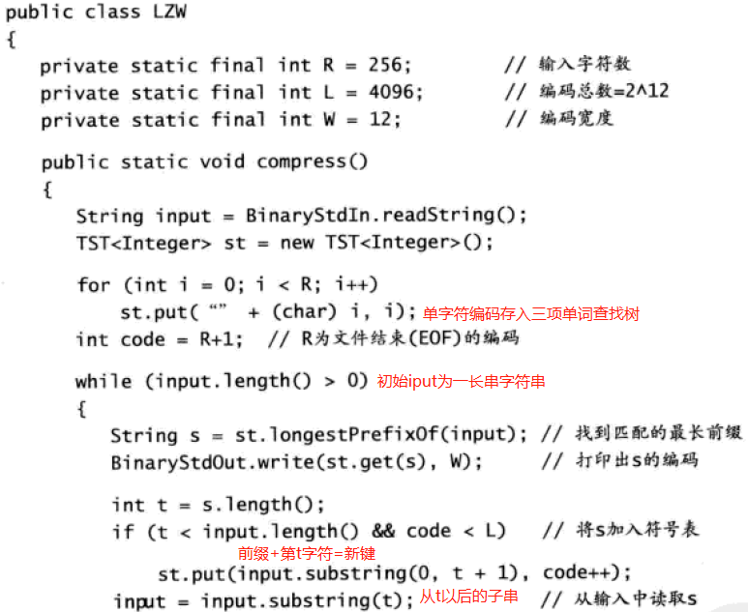

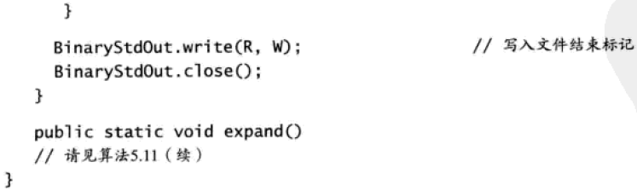

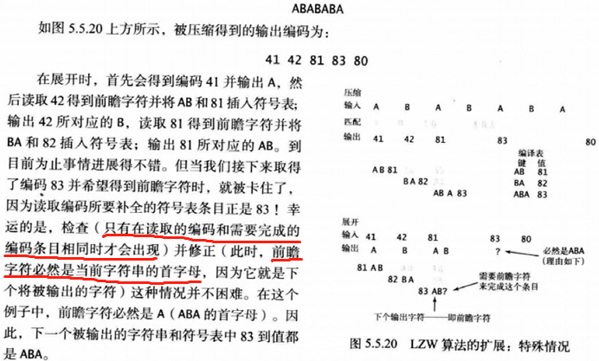

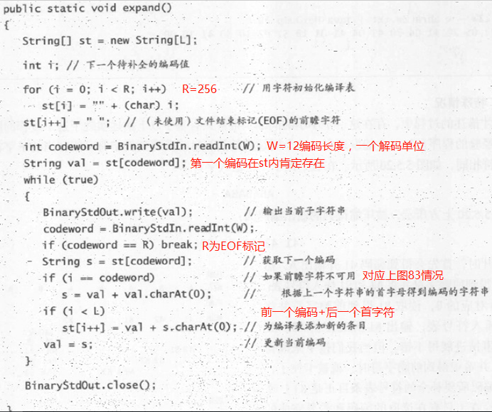

解码：

1. 接收编码得到解码，当前编码+解码首字符加入符号表41 42 81→ABAB加入表
2. 更新当前编码=解码ABAB
3. 问题规约

6.1刚体碰撞模拟

时间驱动模拟：按dt更新，碰撞检测时间N^2/dt

事件驱动模拟：仅关注下次碰撞的时间点，不碰撞时间只更新位置和速度，**优先队列**记录事件。初始化N^2优先队列，碰撞N次优先队列

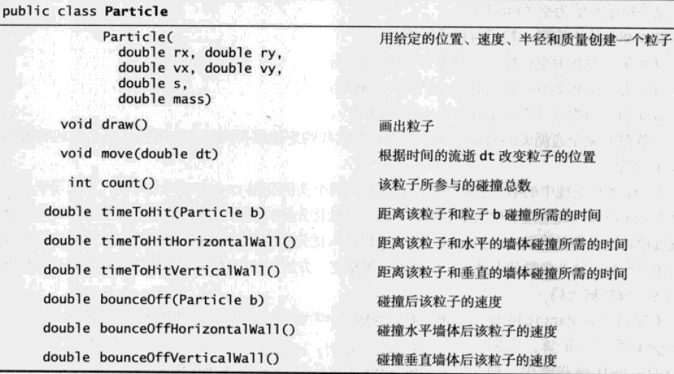

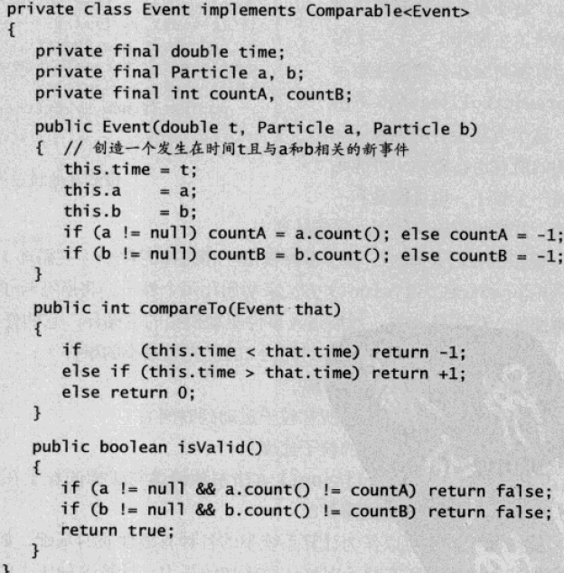

Comparble接口实现比较time的compareTo()方法

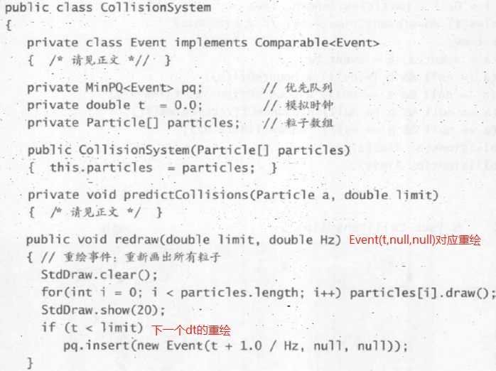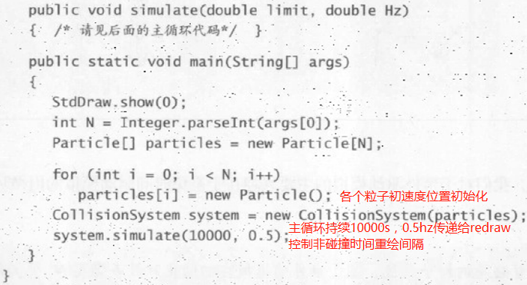

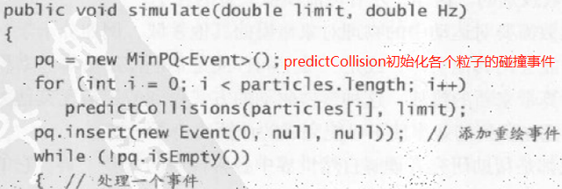

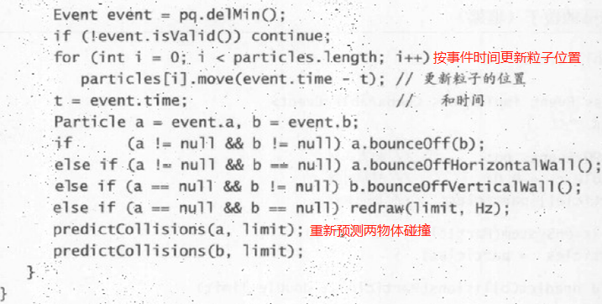

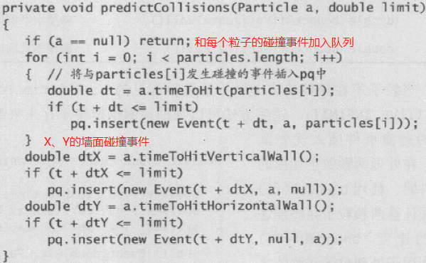

6.2 B-树现实非内存查找的大量数据外部查询

https://blog.csdn.net/moakun/article/details/79927830

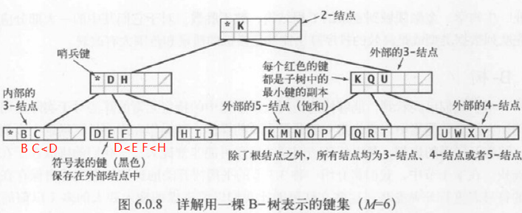

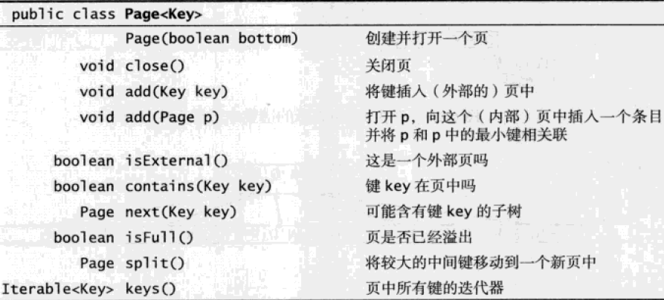

一个m阶的B树具有如下几个特征：（增大M减少数高，减少磁盘IO）

1.根结点至少有两个子女。

2.每个中间节点都包含k-1个元素和k个孩子（外部页），其中 m/2 <= k <= m

3.每一个叶子节点都包含k-1个元素（内部页），其中 m/2 <= k <= m

4.所有的叶子结点都位于同一层。

5.每个节点中的元素从小到大排列，节点当中k-1个元素正好是k个孩子包含的元素的值域分划



6.3后缀数组

最长重复子字符串问题：暴力解法N^2(长i子字符串和长j长子字符串比较)

定位字符串问题：例如网页中ctrl+F，必须对符号表预处理

后缀排序：所有长度子字符串排序（高位优先）

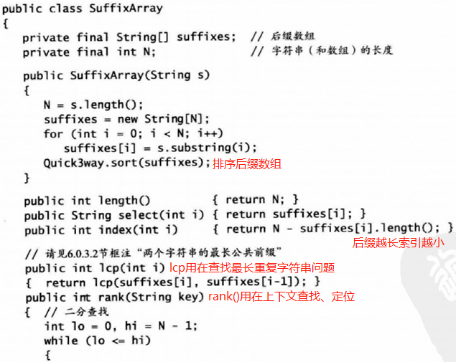

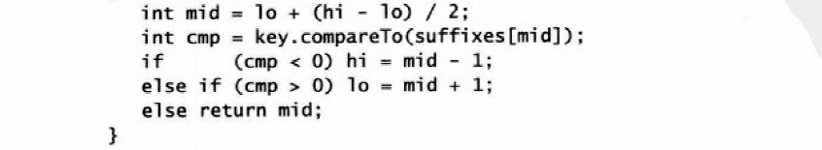

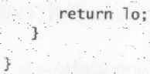

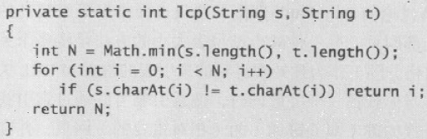两字符串最长前缀

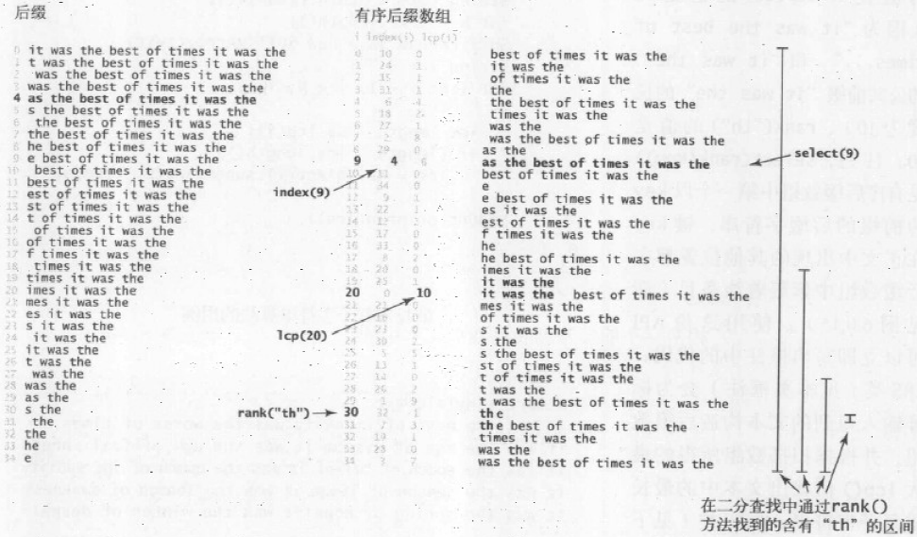

性能：构造空间N，时间2NlnN线性对数

6.4网络流问题



问题：边流量<容量，除s、t外的定点净流量为0，s-t流量最大化

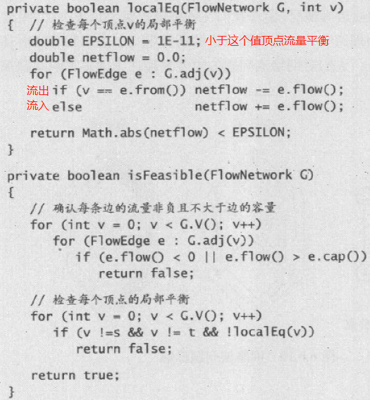边、顶点的检查

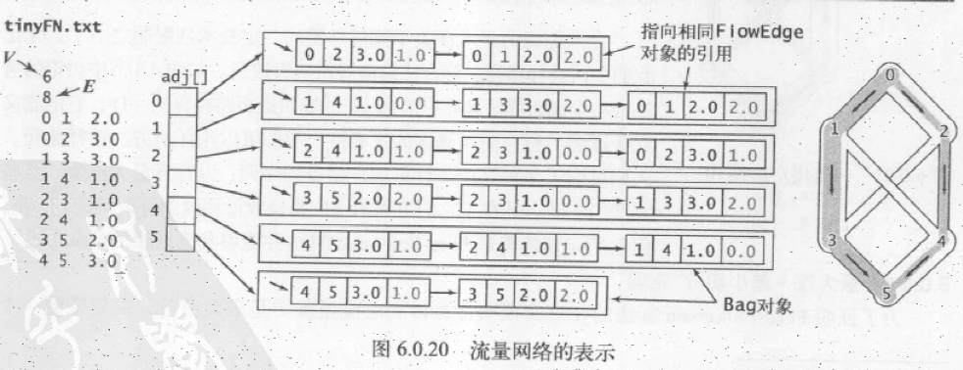

和普通有向边相比增加capacity、flow变量 ↑

Furd-Fulkerson（增广路径）算法：

增加正向边流量或减少负向边流量 →路径上正向边有未使用容量或存在逆向边

寻找最小st切分=最大流量

剩余网络构建：

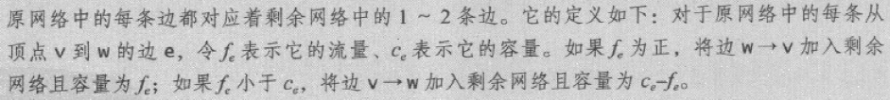

1. 有容量无流量，加入正边c-f（e.residualCapacityTo(w)=c-f）
2. 有容量有流量，加入正边c-f，负边f(（e.residualCapacityTo(v)=f）)
3. 无容量满流量，加入负边f

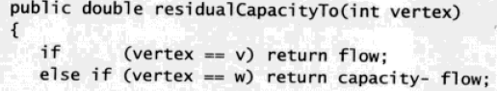

寻找增广路径：

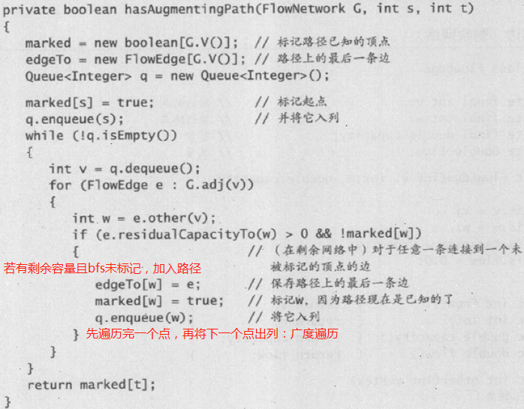

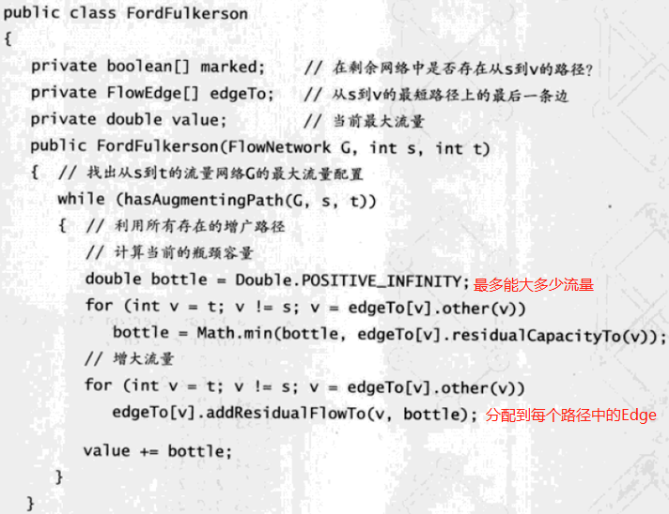

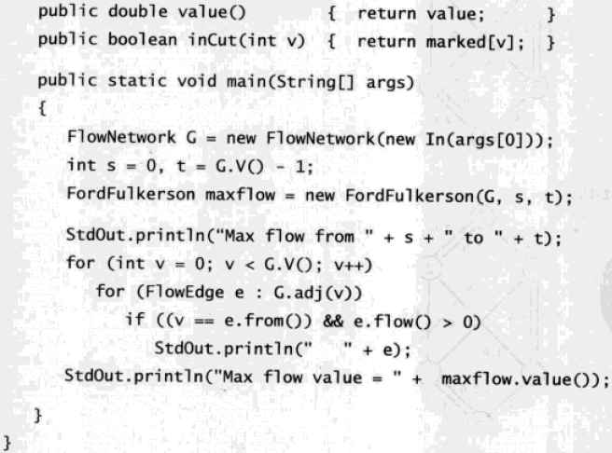

性能：增广路径最多EV/2条，时间E^2V(广度优先E)